**ESCUELA SUPERIOR POLITECNICA DEL LITORAL**

**Facultad de Economía Y Negocios**



**“PROYECTO DE INVERSIÓN TURÍSTICA EN EL CANTÓN**

**SAN JOSÉ DE CHIMBO, PROVINCIA DE BOLÍVAR”.**

Tesis de Grado

Previa a la Obtención del Título de:

INGENIERO EN NEGOCIOS INTERNACIONALES

Presentado por:

María José Maridueña España

María Isabel Vallejo Badillo

Elizabeth Margarita Salinas Narea

Guayaquil- Ecuador

# Dedicatorias:

Dedico esta tesis a mis padres, Jaime y Elizabeth, el núcleo de mi vida, por darme todo su amor, por su paciencia y perseverancia, por darme el mejor ejemplo de todos, por poner sonrisas en lugar de lágrimas, por llenar cada día de alegrías y colores. Los amo con toda mi alma.

*Elizabeth Salinas Narea*

Dedico esta tesis a Dios por los milagros que nos ofrece cada día y a mi madre por ser un ejemplo a seguir y apoyarme cada día de mi vida.

*Ma. Isabel Vallejo Badillo*

Dedico este proyecto a Dios por ser quien me ha dado la oportunidad de seguir adelante día a día y las fuerzas para culminar mi carrera a pesar de las adversidades. También dedico con todo mi amor esta tesis a mi hija Fiorella Valentina quien es y será por siempre mi razón de ser cada día mejor y de poder alcanzar todas mis metas; Además dedico todo mi esfuerzo durante mi carrera universitaria a mi familia y en especial a mi abuelita Azucena, por ser la persona quien me crio e hizo de mi una mujer de bien.

*Ma. José Maridueña España*

# Agradecimiento:

*Cuando quieres realmente una cosa, todo el Universo conspira para ayudarte a conseguirla.*

*Paulo Coelho*

Gracias a Dios por ser nuestro guía y apoyo en este camino de perseverancia y esfuerzo, por darnos las fuerzas para continuar y por poner en nuestra vida todas las personas que engrandecen nuestros días.

Gracias a nuestros padres y familia, por ser nuestros primeros maestros, por forjarnos y sobre todo por amarnos.

Gracias a nuestros profesores, a nuestra facultad y a la universidad, por inculcarnos no sólo conocimientos, sino también ética y moral

Gracias al Eco. Leonardo Estrada, nuestro director de tesis, por la paciencia con la que nos asesoró y por toda su colaboración.

En fin gracias a todas las personas que *conspiraron* para que estemos aquí y cumplamos nuestras metas.

# Tribunal de Graduación:

___________________________

Econ. Giovanny Bastidas R.

Presidente Tribunal

_____________________________

Econ. Leonardo Estrada A.

Director de Tesis

# Declaración Expresa:

La responsabilidad del contenido de esta Tesis de Grado nos corresponde exclusivamente y el patrimonio intelectual de la misma a la Escuela Superior Politécnica del Litoral.

Ma. José Maridueña España Ma. Isabel Vallejo Badillo

Elizabeth Salinas Narea

# Índice General

I. Dedicatorias: 1

II. Agradecimiento: 2

III. Tribunal de Graduación: 3

IV. Declaración Expresa: 4

V. Índice General 5

VI. Índice Tablas 10

VII. Índice de Ilustraciones 13

1. Capítulo I: Introducción 14

1.1. Definición del tema: 14

1.2. Planteamiento del problema: 15

1.3. Justificación: 16

1.4. Marco Teórico o Marco Referencial: 17

1.5. Objetivo general y objetivos específicos 18

1.6. Metodología: 19

1.7. Características del Producto o Servicio 22

1.7.1. Definición del Producto o Servicio 22

1.7.2. Naturaleza del Producto o Servicio 23

2. Capitulo 2: Estudio De Mercado 25

2.1. Análisis de la Oferta 25

2.1.1. Análisis de la Industria 25

2.1.2. Potenciales Clientes 32

2.1.3. Análisis Porter 33

2.1.3.1. Poder de Negociación de Proveedores 33

2.1.3.2. Amenaza de Nuevos Competidores 34

2.1.3.3. Rivalidad de la Competencia 34

2.1.3.4. Poder de Negociación de los Clientes 35

2.1.3.5. Amenaza de Productos Sustitutos. 36

2.2. Análisis De La Demanda 36

2.2.1. Base de decisión de compra de los clientes 39

2.2.2. Clasificación de la Demanda 39

2.2.3. Poder adquisitivo de los consumidores 40

2.2.4. Estimación de la Demanda 40

2.3. Análisis De Los Precios 41

2.3.1. Análisis del Sector 42

2.3.2. Tendencias Económicas 43

2.3.3. Tendencias Socio-Económicas 44

2.3.4. Barreras de Entrada y Salida 44

2.4. Comercialización Del Servicio 44

2.4.1. Marketing Estratégico 44

2.4.1.1. Producto 44

2.4.1.2. Precio 45

2.4.1.3. Plaza 46

Zona de influencia del proyecto 47

2.4.1.4. Promoción 47

• Pagina Web 47

• Volantes 47

2.4.2. Estrategias De Mercado 48

2.4.3. Análisis FODA 48

OPORTUNIDADES (E). 49

DEBILIDADES (I) 49

AMENAZAS (E) 49

MATRIZ FODA 51

2.5. Investigación De Mercado 52

2.5.1. Definición del Problema 52

2.5.2. Objetivos 53

2.5.3. Determinación de las Necesidades de Información 53

2.5.4. Determinación de las Fuentes de Información 53

2.5.5. Hipótesis 54

2.5.6. Requisitos de la Investigación 55

2.5.7. Planeación de la Investigación 55

2.5.8. Encuestas 55

2.5.9. Análisis de las encuestas 59

COMPROBACIÓN DE HIPÓTESIS 75

2.5.10. Conclusiones 83

2.5.11. Recomendaciones 83

3. Capitulo 3: Estudio Técnico 84

3.1. Antecedentes Del Estudio Técnico 84

3.1.1. Balance De Maquinaria Y Equipos 86

3.1.2. Balance De Personal Técnico 87

3.1.2.1. Gastos Administrativos 87

3.1.2.1.1. Sueldos Y Salarios 88

3.1.2.1.2. Servicios Básicos 88

3.1.3. Balance De Obras Físicas 89

3.1.3.1. Obra Civil 89

3.1.3.2. Permisos Para La Construcción 89

3.1.3.3. Permisos De Funcionamiento 89

3.2. Determinación Del Tamaño 90

3.2.1. Tamaño Del Hostal 90

3.2.2. Capacidad De Diseño Y Máxima 90

3.2.3. Insumos 90

3.2.4. Sistemas De Control De Calidad, Almacenamiento Y Transporte 91

3.3. Estudio De Localización 91

3.3.1. Terreno 92

3.3.2. Vida Útil Del Proyecto 92

3.4. Conclusiones Del Estudio Técnico 92

4. Capitulo4: Estudio Organizacional 94

4.1. Antecedentes Del Estudio Organizacional 94

Misión 94

Visión 94

4.2. Factores Organizacionales 94

4.3. Descripción Del Equipo De Trabajo 95

• Gerente General 95

• Recepcionista 96

• Meseros 97

• Asistente de Cosmetología 97

• Auxiliar de limpieza 98

• Guardia de Seguridad 98

• Cocinero 99

4.4. Organigrama 100

4.6. Inversiones De La Organización 101

5. Capitulo 5: Estudio Financiero 102

5.1. Estimación De Costos 102

5.1.1. Elementos Básicos 102

5.1.2. Costos Variables 102

5.1.3. Costos Fijos 103

5.1.4. Análisis Costo-Volumen Utilidad 103

5.2. Inversiones Del Proyecto 104

5.2.1. Capital De Trabajo 104

5.3. Ingresos Del Proyecto 105

5.3.1. Ingresos por venta de servicios: 105

5.3.1.1. Ingresos por Hospedaje 105

5.3.1.2. Ingresos por Spa 106

5.3.1.3. Ingresos por restaurante 106

5.3.1.4. Ingresos por Internet 107

5.3.2. Ingresos Totales A Percibirse 107

5.3.3. Valor De Desecho 108

5.3.4. Valor de Desecho Contable 108

5.4. Tasa De Descuento 109

5.4.1. Costo promedio ponderado del Capital 109

5.5. Flujo De Caja 110

5.5.1. Valor Actual Neto 110

5.5.2. Periodo De Recuperación De La Inversión (Payback) 111

5.5.3. Riesgo e Incertidumbre 112

5.6. Conclusiones Del Estudio Financiero 113

Conclusión 114

Recomendación 115

# Índice Tablas

Tabla 1: Tarifas del Hotel Sangay 26

Tabla 2: Tarifas Hotel Samari 28

Tabla 3: Precios Habitaciones Hotel Luna Runtun 31

Tabla 4: Hostales Cercanos al Cantón San José de Chimbo 35

Tabla 5: Estadísticas, entrada y salida de turistas en Ecuador 38

Tabla 6: Visitantes Ciudad de Guaranda. 39

Tabla 7: Estimación de la demanda 41

Tabla 8: Tarifa de hoteles registrados. 42

Tabla 9: Competencia a nivel nacional 42

Tabla 10: Tarifas Spa 46

Tabla 11: Tarifas Internet 46

Tabla 12: Tarifas Restaurante 46

Tabla 13: Matriz FODA 51

Tabla 15: Resultados de las encuestas-Géneros 59

Tabla 14: Resultados de las encuestas: Sexo 59

Tabla 16: Medidas de estadística de tendencia central: Edad 60

Tabla 17: Tabla de frecuencias, edades 60

Tabla 18: Medidas de estadística de tendencia central: ingresos mensuales 61

Tabla 19: Tabla de frecuencias, ingresos mensuales 61

Tabla 20: Medidas de estadística de tendencia central región del país que más visita. 62

Tabla 21: Tabla de frecuencias, región del país que más visita 62

Tabla 22: Tabla de frecuencias, ubicación 63

Tabla 23: Medidas de estadística de tendencia central ubicación 63

Tabla 24: Medidas de estadística de tendencia central, atención al cliente 64

Tabla 25: Frecuencias, atención al cliente 64

Tabla 26: Medidas de estadística de tendencia central, calidad 65

Tabla 27: Frecuencias; calidad. 65

Tabla 28: Medidas de estadística de tendencia central, presentación e imagen 66

Tabla 29: Frecuencias; presentación e imagen. 66

Tabla 30: Medidas de estadística de tendencia central, precio 67

Tabla 31: Frecuencias, precios 67

Tabla 32: Medidas de estadística de tendencia central, horas que está dispuesto a viajar 68

Tabla 33: Frecuencias, horas que está dispuesto a viajar 68

Tabla 34: Medidas de estadística de tendencia central, mes del año en que más viaja 69

Tabla 35: Frecuencias, mes del año en que más viaja 69

Tabla 36: Medidas de estadística de tendencia central, tiempo que permanece de viaje 70

Tabla 37: Frecuencias; tiempo que permanece de viaje 70

Tabla 38: Medidas de tendencia central, actividades que desea realizar 71

Tabla 39: Frecuencias, actividades que le gustaría realizar 71

Tabla 40: Medidas de tendencia central, ha visitado el cantón san José de chimbo 72

Tabla 41: Frecuencias, ha visitado el cantón san José de chimbo 72

Tabla 42: Medidas de tendencia central, disponibilidad de viajar al cantón 73

Tabla 43: Frecuencia, disponibilidad de viajar al cantón 73

Tabla 45: Crosstabs, nivel de ingresos mensuales vs. Región que más visita 76

Tabla 44: Resumen del procesamiento de casos, nivel de ingresos mensuales vs región que más visita. 76

Tabla 46: Chi2 test, ingreso mensual. 77

Tabla 47: Coeficiente de contingencia, ingresos mensuales 77

Tabla 48: Resumen del procesamiento de caos, región del país que más visita vs. Horas que está dispuesto a viajar 78

Tabla 49: Crosstabs, región que más visita vs horas que está dispuesto a viajar 78

Tabla 50: Chi2, horas que está dispuesto a viajar vs. Regiones que más visita 79

Tabla 51: Tabla de contingencia, horas que está dispuesto a viajar vs. Regiones que más visita 79

Tabla 52: Crosstab, edad vs actividades que le gustaría realizar 80

Tabla 53: Chi2, edad vs actividades que le gustaría realizar 80

Tabla 54: Coeficiente de contingencia, edad vs actividades que le gustaría realizar 80

Tabla 55: Resumen del procesamiento de casos, meses del año en que más viaja vs. Tiempo que permanece de viaje 81

Tabla 56: Crosstabs, meses del año en que más viaja vs. Tiempo que permanece de viaje 81

Tabla 57: Chi2, meses del año en que más viaja vs. Tiempo que permanece de viaje 82

Tabla 58: Coeficiente de correlación, meses del año en que más viaja vs. Tiempo que permanece de viaje 82

Tabla 59: Listado de Materiales y Equipos 87

Tabla 60: Consumos por persona/día 88

Tabla 61: Costos de remodelación y construcción por m2 89

Tabla 62: Equipo de trabajo 95

Tabla 63: Perfil del gerente general 96

Tabla 64: Perfil del(a) recepcionista 96

Tabla 65: Perfil de los meseros 97

Tabla 66: Perfil del(a) asistente de cosmetología 98

Tabla 67: Perfil del(a) auxiliar de limpieza 98

Tabla 68: Perfil del guardia de seguridad 99

Tabla 69: Perfil del cocinero 99

Tabla 70: Gastos en sueldos y salarios 101

Tabla 71: Inversión inicial, equipos 101

Tabla 72: Costos Variables 102

Tabla 73: Costos Fijos 103

Tabla 74: Inversión Inicial 104

Tabla 75: Capital de trabajo 105

Tabla 76: Precios Habitaciones 106

Tabla 77: Precios Spa 106

Tabla 78: Precios Restaurante 107

Tabla 79: Precios Cyber 107

Tabla 80: Precios promedio por persona/día 108

Tabla 81: Valor de desecho contable 109

Tabla 82: Amortización del préstamo 110

Tabla 83: Flujo de Caja 111

Tabla 84: VAN y flujo de caja 111

Tabla 85: Payback period 112

Tabla 86: Riesgo e incertidumbre 112

# Índice de Ilustraciones

Ilustración 1: Mapa de la provincia de Bolívar 46

Ilustración 2: Tabla de la distribución según el sexo 59

Ilustración 3: Gráfico de distribución según la edad 60

Ilustración 4: Histograma de ingresos mensuales 61

Ilustración 5: Histograma región del país que más visita 62

Ilustración 6: Tabla de frecuencias, ubicación 63

Ilustración 7: Histograma de frecuencias de atención al cliente 64

Ilustración 8: Histograma de frecuencias, atención al cliente 65

Ilustración 9: Histograma de Frecuencias; calidad 65

Ilustración 10: Histograma de frecuencias, calidad 65

Ilustración 11: Histograma de frecuencias, presentación e imagen 66

Ilustración 12: Histograma de frecuencias, precios 67

Ilustración 13: Distribución de los resultados hora que están dispuestos a viajar 69

Ilustración 14: Mes del año en que más viaja 70

Ilustración 15: Histograma de frecuencias, tiempo que permanece de viaje 71

Ilustración 16: Histograma, actividades que le gustaría realizar 72

Ilustración 17: Distribución, ha visitado el cantón san José de Chimbo 73

Ilustración 18: Distribución, disponibilidad de viajar al cantón 74

Ilustración 19: Comprobación hipótesis 1 75

Ilustración 20: Foto Modelo de la Recepción del Hostal 84

Ilustración 21: Foto modelo dormitorio Hostal 85

Ilustración 22: Vista Satelital de la Ciudad San José de Chimbo 92

Ilustración 23: Mapa Prov. Bolívar 92

Ilustración 24: Organigrama 100

# Capítulo I: Introducción

# Definición del tema:

El turismo en Ecuador tiene un creciente desarrollo, siendo esta la pauta principal para la implementación de este proyecto. El cantón San José de Chimbo perteneciente a la provincia de Bolívar se encuentra ubicado a 24 km de la ciudad de Guaranda. Este lugar es el centro artesanal más importante de la provincia de Bolívar, sus habitantes fabrican estupendas guitarras y se destaca de sobremanera la fabricación de los juegos pirotécnicos.

Es cierto también que el cantón no es muy conocido a nivel de la población ecuatoriana, principalmente en la región costa ya que su crecimiento económico y a la vez turístico no ha sido tan desarrollado como lo han sido otras regiones del país, pero lo que no cabe la duda es que es una región con mucha historia en sus calles y paisajes la cual puede ofrecer muchos atractivos turísticos en la actualidad.

La provincia de Bolívar, además de sus atractivos turísticos que no han sido explotados como se debería, cuenta con un clima frío andino y temperado andino en toda la provincia, esto depende de las mesetas de la región. La zona occidental llega al tropical subandino con humedad permanente, lo que posibilita el éxito de la agricultura. Esta región además de los hermosos paisajes andinos que ofrece, es conocida también como una de las provincias que mayor cantidad de alimentos le provee al país.

San José de Chimbo realmente es un cantón de la región Sierra Ecuatoriana que tiene mucho por brindar al turismo del país, su diversidad es muy atractiva y sus al redores es una combinación de las principales regiones del país en su estilo costeña-serrana con mucha armonía y belleza natural.

El cantón Chimbo es un pueblo laborioso y actualmente se ha convertido en una importante fuente microempresaria, artesanal y socio-económica para la provincia, pues sus productos son preferidos en todo el país por su calidad, mencionando las siguientes actividades: La Armería, la Pirotecnia y la Alfarería.

Dadas las inmensas bondades que nos presenta este cantón, se ha decidido realizar la implementación de un hostal con todas las comodidades que los turistas requieren al momento de efectuar un viaje, tomando en cuenta los llamativos paisajes andinos que este nos brinda y la escasa oferta de lugares similares en esta región.

El fin que lleva a promover la implementación de este hostal es que se cuenta con una infraestructura física (casa antigua) ubicada en el centro del cantón, la cual será remodelada y acondicionada para la ejecución de este proyecto; y así contribuir al desarrollo del cantón y del turismo en el país.

# Planteamiento del problema:

Este proyecto busca la implementación de un hostal de relajación, que ofrezca a los turistas la posibilidad de disfrutar de los atractivos no explotados de la región, de tener un escape donde puedan relajarse y disfrutar con sus familias, donde pueden realizar actividades al aire libre y conocer otros lugares, disfrutar otro clima.

Nuestro objetivo es plantear una alternativa de turismo de descanso en la región, y aprovechar la demanda nacional y extranjera que busca esto, ofreciendo no solo un lugar para alojarse, sino también incluir en él los servicios de un spa, y además incentivar la exploración del cantón, promocionando sus cascadas, sus ríos, sus actividades locales como la fabricación de fuegos pirotécnicos, las celebraciones locales, etc.

Es realmente importante incentivar la implementación del hostal y que ofrezca a su vez todas las comodidades que los turistas buscan al momento de elegir un lugar donde pasar un momento ameno, en un ambiente diferente y con muchos sitios para recorrer. Todo esto aportara al crecimiento del cantón y podrá beneficiar a sus pobladores con plazas de trabajo y crecimiento en sus ventas.

# Justificación:

El Cantón San José de Chimbo cuenta con atractivos paisajes, un clima que beneficia la diversidad de la región, pueblos aledaños con mucha historia y lugares turísticos, los cuales no han sido explotados en su totalidad.

Cuenta con interesantes actividades que llama la atención de cualquier turista, como lo es la fabricación de guitarras, la fabricación de los juegos pirotécnicos, entre otros. Además que en sus pueblos vecinos existe una variedad de sitios turísticos y celebraciones muy reconocidas a nivel nacional.

Considerando todos estos antecedentes nos es factible investigar más de este cantón y analizar la posibilidad de la implementación de un hostal de relajación, aprovechando todas las variedades turísticas que la región ofrece.

Al país le beneficia el desarrollo del turismo, atraer muchos más turistas extranjeros y dejar en ellos la imagen de un país muy atractivo por toda su diversidad y el don de gente que tienen sus habitantes.

Hay que brindarles a los turistas otras opciones al momento de organizar un viaje y darles la oportunidad de que conozcan otras regiones del país; para esto necesita de lugares donde refugiarse, como son las hosterías. Y a su vez descartar las típicas regiones que suelen visitar una y otra vez ya que otras no ofrecen lo que estas ofrecen.

# Marco Teórico o Marco Referencial:

Es conocido que el turismo en el Ecuador en los últimos años ha crecido de una manera muy notoria, pero refiriéndonos específicamente a la provincia de Bolívar; ubicándonos en el cantón San José de Chimbo podemos notar que a pesar de su diversidad de paisajes e importantes actividades que aquí se realizan, no existe un lugar con una infraestructura que ofrezca a los turistas las comodidades que ellos demandan.

También es cierto que el cantón San José de Chimbo no cuenta con un desarrollo socio-económico tan alto, por lo que no llama mucho la atención de los inversionistas. Algo que también es muy notorio es la migración interna; gran parte de la población busca viajar a las ciudades más desarrolladas del país, para radicarse en estas y obtener una mejor calidad de vida.

Todos estos factores no ayudan en nada al desarrollo económico de este cantón, porque sus moradores no tratan de explotar todo el potencial que tienen en las actividades que realizan en su región. Además de esto se le puede sumar la poca colaboración de la Municipalidad, es decir no existe un manejo tan firme que aporte al crecimiento del cantón y desarrolle su turismo en toda su amplitud.

Se puede añadir que por parte de la falta de visión de los gobernantes del cantón, no se ha trabajado en el crecimiento del turismo y se ha ignorado todos los atractivos que este puede ofrecer; ya que si esta hubiera sido tomado en cuenta su potencial socio-económico (trabajo y utilidades) hubiera crecido de tal forma como ha sido en regiones similares.

Refiriéndonos específicamente a las muy conocidas hosterías que se catalogan con una infraestructura más pequeña pero muy cómoda y que brindan confort a sus huéspedes. Estos tipos de infraestructuras son muy conocidos en importantes lugares turísticos del mundo y se han desarrollado con más amplitud en los últimos años; ahora no se busca un lugar para refugiarse tan grande como lo son los hoteles, se prefiere de lugares pequeños, que brinde dos servicios necesarios y en muchas ocasiones de lugares rústicos, esto en si depende de las preferencias del consumidor.

Refiriéndose al cantón San José de Chimbo, es cierto que es un pueblo poco conocido, pero por la simple razón de ser un pueblo con sus costumbres y no modernizado, la implementación de un hostal de relajación rustico llamaría mucho la atención de los turistas, que siempre buscan cambiar de ambiente.

En cuanto al mercado, no existe competencia directa en este cantón y esto es una fortaleza que nos permitirá posesionarnos rápidamente atrayendo turistas de todas partes del país y por qué no de muchas partes del mundo. En otras palabras se logrará ser los pioneros en la implementación de un hostal que brinde servicios muy atractivos y diferentes a los ya conocidos.

# Objetivo general y objetivos específicos

* + 1. **Objetivo General:** Determinar la factibilidad económica de implementar un hostal en el cantón San José de Chimbo, provincia de Bolívar.
    2. **Objetivos específicos:**

1. Determinar las características demandas de este tipo de servicio para los turistas, mediante la realización del estudio de mercado.
2. Establecer una estrategia de posicionamiento en el mercado de este cantón y lograr el enfoque necesario para llegar a un nicho especifico utilizando todas las herramientas de marketing.
3. Crear estrategias y promociones destinadas a incentivar a los turistas a visitar el cantón en las temporadas de baja actividad turística.
4. Analizar y cuantificar la infraestructura y equipos necesarios, el tamaño de las instalaciones óptimas y su capacidad máxima.
5. Realizar la descripción de las responsabilidades de los empleados y determinar el número necesitado dependiendo de la temporada.
6. Determinar el monto de la inversión inicial, capital de trabajo, así como los montos que se ven involucrados en la implementación del hostal.
7. Determinar el sector a donde se establecerá el Hostal, su localización y ventajas.
8. Obtener la rentabilidad ofrecida por el proyecto (TIR), para su posterior comparación con la rentabilidad mínima exigida por el inversor (TMAR).

# Metodología:

El procedimiento, que se seguirá para la obtención de resultados óptimos, durante la elaboración del proyecto se basa en los siguientes puntos:

*Para el cumplimiento de los tres primeros objetivos, se llevara a cabo lo expuesto a continuación:*

1. *Determinar las características demandas de este tipo de servicio para los turistas, mediante la realización del estudio de mercado.*
2. *Establecer una estrategia de posicionamiento en el mercado de este cantón y lograr el enfoque necesario para llegar a un nicho especifico utilizando todas las herramientas de marketing.*
3. *Crear estrategias y promociones destinadas a incentivar a los turistas a visitar el cantón en las temporadas de baja actividad turística.*

**Tratamiento de datos**

1. **Investigación Exploratoria (Obtención de Datos)**

**Datos primarios**

* Entrevistas, con funcionario administrativos, con Empresas que se desenvuelvan en este sector del turismo y las hosterías, con el fin de obtener recomendaciones y propuestas acerca del proyecto.
* Realizar investigaciones de los lugares turísticos que existen en la zona, con el propósito de conocer exactamente los atractivos turísticos que les podríamos ofrecer a nuestros visitantes.

**Datos Secundarios**

* Obtención de datos estadísticos, acerca de su ejecución, beneficios financieros y económicos en el Ecuador, a través, del Ministerio de Turismo.

1. **Investigación concluyente**

* Realizar un estudio de mercado por medio de *encuestas,* con el fin de formarse una idea clara e las preferencias del consumidor objetivo, que permita conocer las decisiones de uso de los mismos; es decir la posible demanda que tendrá el nuestro servicio. Se encuestará a los habitantes de la ciudad de Guayaquil, por ser una de las ciudades principales y que cuenta con la mayor cantidad de turistas. Las entrevistas serán hechas en el área urbana de la ciudad.
* Realizar un *focus group* para determinar la factibilidad de la creación del spa de relajación.
* Deducir en base a los resultados del estudio, generalizaciones que se amplíen a la población total, con un grado mínimo de error, tal que los resultados obtenidos de la muestra seleccionada, sean representativas de los elementos de la población.
* Realizar un plan de ejecución y Marketing adecuado para la promoción del nuevo hostal, tomando en cuenta las condiciones de mercado para la introducción.

1. Analizar y cuantificar la infraestructura y equipos necesarios, el tamaño de las instalaciones óptimas y su capacidad máxima.
2. *Determinar el sector a donde se establecerá el Hostal, su localización y ventajas.*
3. **Estudio Técnico:**

* Aplicar el Método cualitativo por puntos y el método de Brown y Gibson para determinar la mejor localización posible, dependiendo de los recursos disponibles y factores concluyentes.

1. *Realizar la descripción de las responsabilidades de los empleados y determinar el número necesitado dependiendo de la temporada.*
2. *Determinar el monto de la inversión inicial, capital de trabajo, así como los montos que se ven involucrados en la implementación del hostal.*
3. *Obtener la rentabilidad ofrecida por el proyecto (TIR), para su posterior comparación con la rentabilidad mínima exigida por el inversor (TMAR).*

**Aspectos Metodológicos**

* Establecer los costos estimados de la ejecución y posesión del nuevo hostal
* Elaborar el análisis de la factibilidad económica y financiera del proyecto, a través de la elaboración de flujos de caja proyectados y el análisis de los principales resultados financieros.

**Evaluación Final**

* Una vez realizados los estudios de mercado, técnico y financiero del proyecto, se procederá a determinar el grado de factibilidad del mismo, en base a los criterios expuestos anteriormente.
* Presentación de las conclusiones y recomendaciones fundamentales en los resultados obtenidos.

# Características del Producto o Servicio

# logo elita2.pngDefinición del Producto o Servicio

El proyecto está basado en la implementación de un hostal, el cual se encontrará ubicado en la ciudad de San José de Chimbo, provincia Bolívar. Se considera esencial ofrecer a la ciudadanía un lugar que tenga un ambiente cálido y tranquilo, acompañado de paisajes andinos muy llamativos, que pueda dar al huésped la tranquilidad que está buscando y el confort como si estuviese en su propia casa.

El hostal estará compuesto por 6 cuartos y una capacidad inicial de hospedaje para 18 personas.

Nuestra hostal “Maravilla de Los Andes” cuenta con todas las comodidades que el huésped busca, como son: T.V, cable en cada habitación, Internet, agua caliente, servicio de restaurante, desayuno incluido, visitas a los alrededores de la ciudad y visitas a las ciudades aledañas.

Actualmente la ciudad de San José de Chimbo no posee una infraestructura adecuada para ofrecer a los turistas nacionales o extranjeros un lugar apropiado dónde hospedarse. Este es uno de los motivos por los cuales los turistas actualmente usan a esta ciudad únicamente como paso, pues es un paso obligado para llegar a la ciudad de Guaranda Capital de la provincia y famosa por sus fiestas de Carnaval y agua Ardiente Pájaro Azul.

Dentro de las misma provincia se cuenta con muchos factores importantes y claves para el turismo como lo son: El clima, los paisajes, la gente y la gastronomía pues dentro de esta provincia está la ciudad de Chillanes conocida como el “Granero del Ecuador” pues provee de gran parte de los alimentos al País

Se espera que este proyecto sea el primero de muchos proyectos que ayuden a la comunidad, una comunidad cuya mayor virtud es la calidez y cariño con el que tratan a propios y extraños.

# Naturaleza del Producto o Servicio

El hostal Maravilla de los Andes ofrece un servicio de consumo, donde lo más importante es el estilo y la presentación, por este motivo se lo clasifica según su naturaleza como un servicio que **se adquiere por comparación.**

# Capitulo 2: Estudio De Mercado

# Análisis de la Oferta

El turismo de relajación ha tenido mucho auge en los últimos años, y está orientado a ofrecer un escape del estrés diario a las personas con todas las comodidades de un hotel pero con servicios adicionales de un spa, todo esto manteniéndolo dentro de los estándares de ecoturismo[1] tratando de no afectar el ecosistema.

El Hostal de Relajación Maravilla de los Andes esta dentro de la clasificación de un Resort/Hotel Spa aunque por lo general estos resorts son instalaciones en las cuales se incluyen cubren todas las necesidades posibles del turista desde actividades diarias sencillas hasta centros comerciales, en el caso de este proyecto por ser una instalación nueva contará con los servicios de alojamiento, spa, comida y Cyber, para brindarles la mayor comodidad y bienestar a los clientes.

# Análisis de la Industria

Hay muchos lugares que ofrecen servicios como el nuestro, pero dentro de la región no existe un lugar con las mismas comodidades y servicios a ofrecer.

Los Hoteles Spa o Resorts se localizan en la costa, sierra, y una parte de la selva. Los hoteles tradicionales ofrecen servicios con productos importados; buscamos ofrecer servicios con productos naturales con procesos especializados.

**Principales Competidores:**

En el país hay una gran variedad de centros de alojamiento que además cuentan con un Spa y con servicios similares, hemos intentado recoger información acerca de las más representativas para realizar una evaluación comparativa y así poder ver sus debilidades y evitar cometer ciertos errores.  
  
Hemos analizado a los competidores de las cuatro regiones del Ecuador a conocer los tratamientos y servicios que ofrecen y cómo lo hacen.   
A continuación, se muestra un detalle acerca de nuestra investigación de los competidores:

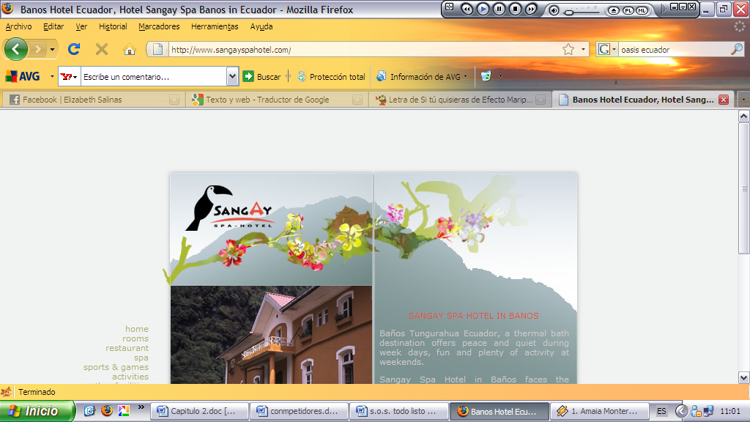**Sangay Spa Hotel[2]:**

Sangay Spa Hotel, es un Hotel ubicado en la provincia de Tungurahua, posee como principal atractivo su ubicación privilegiada, spa, y además con precios accesibles para las personas de clase media.

**Ubicación:** Baños - Baños de Agua Santa

**Precios:**

|  |  |
| --- | --- |
| **Habitación simple** | 24,oo USD |
| **Habitación doble** | 40,oo USD |
| **Habitación triple** | 50,oo USD |
| **Habitación cuádruple** | 56,oo USD |

Tabla 1: Tarifas del Hotel Sangay

**Servicios Ofrecidos:** Cafetería, restaurante, sala de conferencias, internet, masaje y otros tratamientos naturales, alquiler de autos, garaje privado, servicio de habitaciones, servicio de lavandería, información turística

**SPA:** Piscina de agua caliente, baño turco, sauna, hidromasaje.

**Madre Tierra (Vilcabamba)[3]**

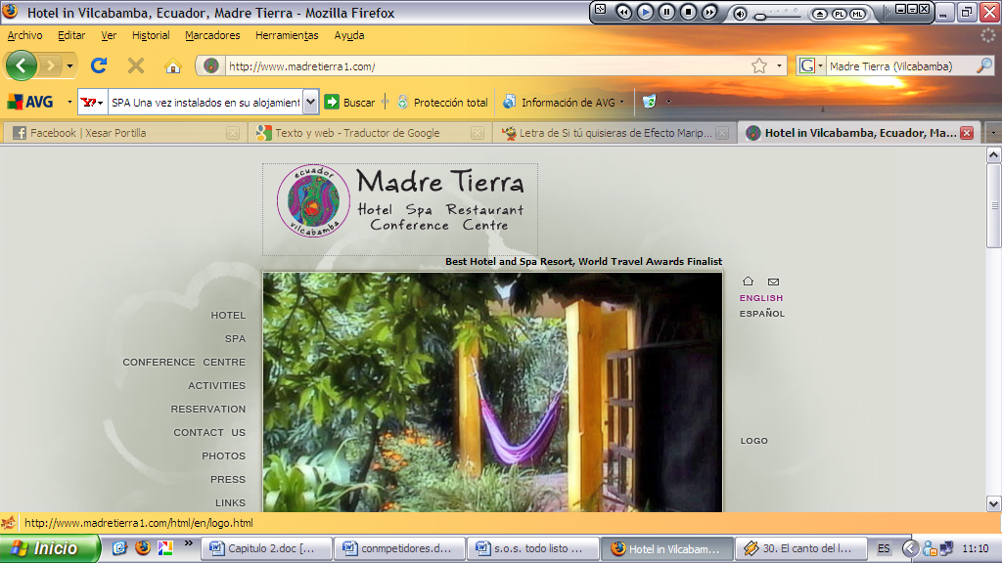Ubicado en la Provincia de Loja, en la Ciudad de Vilcabamba que es conocida como “El Valle de los Longevos”, este Hotel nos ofrece desde salas de conferencias, spa y un ambiente rustico muy acogedor.

**Servicios Ofrecidos:** Los famosos tratamientos del Spa y Jacuzzi; Pequeña piscina de relajación; Café Internet en el área de recepción y conexión para tu laptop en las habitaciones; Espacios de alquiler para realizar conferencias, reuniones y seminarios; Servicio de planificación de eventos especiales y proyectos; Las bodas y lunas de miel más inolvidables; Restaurante principal, Bar, Piscina, Mirador, Restaurante y servicio a la habitación; Servicio de Bar.

* Seminarios; películas; programas de música especial, baile y ejercicio;
* Seminarios de salud y longevidad de vida con los famosos ancianos de Vilcabamba;
* Cabalgatas;
* Hiking;
* Observación de aves, guías, tours;
* Clases de español;
* Clases de arte;
* Clases de danza;
* Programas juveniles;
* Clases de yoga;
* Clases de actuación;
* Ceremonias de curanderos;
* Tours al Parque Nacional Podocarpus y viajes a otros lugares de interés;
* Exposiciones de los artesanos locales;
* Shopping;
* Servicio de lavandería;
* Tours de bienes raíces ecológicos;
* Caja de seguridad;
* Teléfonos móviles y secadoras de cabello (al solicitar).

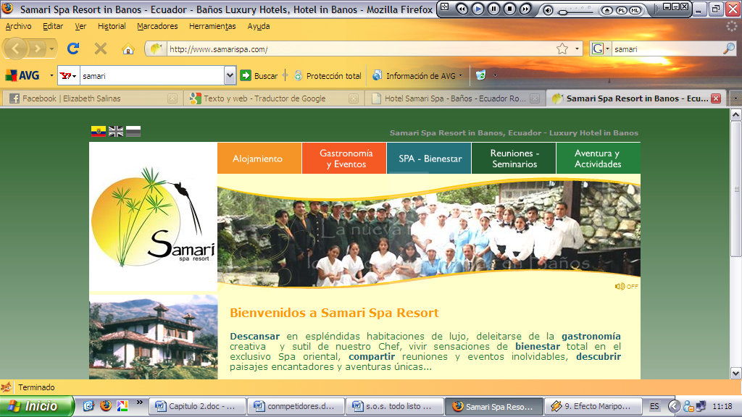**Hotel Samari Spa Resort[4]**

Hotel de lujo y relajación, ubicado en la ciudad de Baños de Agua Santa en la Provincia de Tungurahua.

**Precios:**

|  |  |
| --- | --- |
| **Habitación simple** | 99,oo USD |
| **Habitación doble** | 139,oo USD |
| **Habitación cuádruple** | 239,oo USD |

Tabla 2: Tarifas Hotel Samari

**Servicios:**

37 espectaculares habitaciones, Spa oriental con piscina cubierta, salas de convenciones para 280 personas, restaurant gastronómico, bares interiores y exteriores, taberna original.

**Promociones:**

* **“Only for you”:**1 noche de descanso en una lujosa habitación, un paseo gastronómico organizado por nuestro Chef y el deleite de experiencias de relajación completa en el SPA oriental. **Fin de semana romántico:** 2 noches inolvidables en una lujosa habitación, exquisitas experiencias gastronómicas, sensaciones de Bienestar total en el SPA oriental y un toque de aventura.
* **Fin de semana “anti-stress”:**2 noches de descanso reconstituyente, gastronomía revitalizante para el Bienestar de su cuerpo, relajación completa en el SPA oriental y desahogo de la mente en la naturaleza.  
  **“Aventura y Bienestar”:**2, 3 o 5 noches de descanso reconstituyente, gastronomía sana y diversa, aventuras & actividades para todos los gustos y Bienestar revitalizante en el SPA oriental.  
  **“Meet@Samari”:** Alojamiento con confort de primera, gastronomía sana y energizante, Bienestar en el SPA oriental y relajación total en los jardines extraordinarios.

El Spa ofrece: Piscina cubierta temperada, sauna, baño turco, hidromasajes, baños de cajón, baño polar.

Además:

* tratamientos corporales y faciales
* aromaterapia
* cromoterapia
* masajes
* diferentes baños y tratamientos alternativos con
* plantas medicinales y minerales ofrecidos por
* la naturaleza de la zona.

**El Placer del Bienestar**

Facial Bioenergético Anakiri (70 minutos) $ 43.00

Elixir Rejuvenecedor Antioxidante (60 minutos) $ 37.00

Facial de Clarificación Profunda (70 minutos) $ 40.00

Bienestar Integral (60 minutos) $ 37.00

Relajación de Lavanda (80 minutos) $ 43.00

Envoltura Aromática Desintoxicante (1 1/2hora) $ 47.00

Experiencia Oriental (2 horas) $ 67.00

Renovación de Romero (35 minutos) $ 27.00

Ritual de Reflexología (45 minutos) $ 31.00

Sal y Miel (45 minutos) $ 35.00

Enjuague de Verbena (30 minutos)

Purificación de la Montaña (3 1/2 horas) $ 72.00

Remineralización Aromática (2 1/2horas) $ 61.00

Caricia de Manzanilla (4 horas) $ 90.00

Prisma de Armonización (2 1/2horas) $ 52.00

5 Sentidos (5 horas) $ 117.00

Salute Per Aqua (3 horas) $ 47.00

Baños de Cajón Samari (45 minutos) $ 17.00

Hidroterapia a su Elección (25 minutos) $ 27.00

Restauración Capilar de Sábila $ 43.00

Peinados $ 12.00

Corte con estilo $ 14.00

Exclusivo “facial” de manos y arreglo tradicional de uñas. $ 21.00

Exfoliación e hidratación de manos $ 10.00

**Depilación Térmica**

Media depilación (axilas, bikini, pierna entera) $ 21.00

Depilación completa $ 27.00

**LUNA RUNTUN[5]**

LUNA RUNTUN, Adventure SPA ha diseñado un programa completo de exploraciones, con el propósito de lograr un contacto íntimo con las maravillas del Parque Nacional del Sangay, del Corredor del Pastaza, un regalo a la tierra (WWF), y de las áreas circundantes. Los huéspedes podrán escoger entre 5 expediciones disponibles para cada día. Tenemos un total de 23 programas de expediciones. Cada expedición está clasificada de acuerdo a su duración y a los requisitos físicos.

**PROGRAMAS DE SPA**

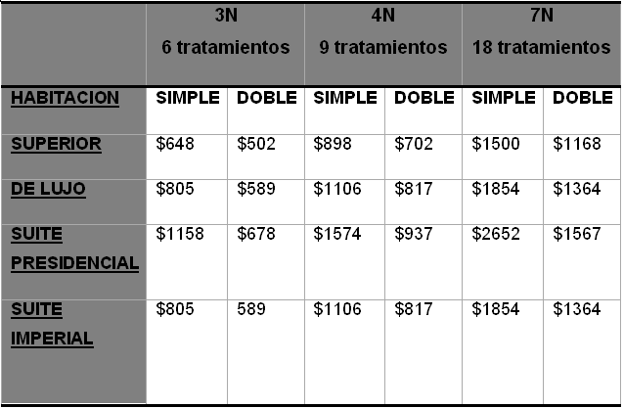

Tabla 3: Precios Habitaciones Hotel Luna Runtun

**TRATAMIENTOS CORPORALES**

* Exfoliación con ceniza volcánica y sal
* Exfoliación con miel
* Baño con arcilla caliente
* Baño hidratante caliente
* Tratamiento de contraste con baño de vapor y agua fría
* Tratamientos con ortiga

**MASAJES**

* **Masaje todo el cuerpo**
* **Reiky**
* **Masaje de espalda**
* **Masaje de pies**
* **Masaje de estimulación**

**CUIDADO DEL ROSTRO**

* Faciales para piel seca
* Faciales para piel grasosa
* Faciales antiarrugas

**CUIDADO DEL CABELLO**

* Tratamiento capilar para pelo
* Tratamiento capilar para pelo grasoso

**MANICURES & PEDICURES**

* Manicure del Spa de LUNA RUNTUN, Adventure SPA
* Pedicura del Spa de LUNA RUNTUN, Adventure SPA

**DEPILACION DEL CUERPO**

* Pierna completa
* Media pierna
* Bikini
* Axilas
* Cejas
* Labio o Mentón
* Espalda
* Hombro y cuello

# Potenciales Clientes

Con respecto a este proyecto resulta un poco simple conocer cuáles serán sus clientes potenciales, ya que esta propuesta abarca a los extranjeros que ingresan al país para conocer la diversidad de Ecuador y a su vez a ellos que son amantes de la naturaleza. Otro target que se podría considerar como potencial es la gente que reside en el país, que gustan de los paseos turísticos y los viajes en cualquier oportunidad que tengan.

Se consideran también la mayor parte de la población, quienes aprovechan los feriados nacionales para cambiar de ambiente y salir de paseo en familia, dependerá de nosotros promocionar los atractivos que ofrece el Hostal San José de Chimbo.

En conclusión, los clientes potenciales de este negocio son todos aquellos que están dispuestos a cambiar de ambiente y que ven a la región sierra como la mejor opción al momento de elegir un paseo turístico dentro del país y que poseen un presupuesto para realizar su viaje, principalmente serian turistas de clase media hasta clase alta.

# Análisis Porter

# Poder de Negociación de Proveedores

En lo que respecta a los proveedores, se debe separar en dos clases de proveedores, los que proveerán exclusivamente al spa y los que serán destinados al hostal. Por ello, su análisis es por separado.

Los proveedores del hostal tienen una influencia distinta dependiendo de producto que ofrezcan, los que ofrecen productos típicos de la región tienen un poder de negociación muy bajo, puesto que hay una gran variedad de donde escoger, en el caso de productos terminados, de comida procesada, así como utensilios de limpieza, se los puede obtener de los diferentes tiendas y supermercados que hay en los cantones aledaños, especialmente en Guaranda, por lo que el poder en este caso también es bajo.

Para las provisiones del spa, al necesitar cremas, lociones y demás específicos que sean naturales, el poder del proveedor es medio, porque dependeríamos en uno solo que nos facilite todo lo que necesitamos, pero aun así no representa una gran amenaza para el proyecto. En resumen **el poder que tienen los proveedores es bajo.**

# Amenaza de Nuevos Competidores

En este caso se debe tomar en cuenta que estos proyectos de hosterías y hoteles tienen mucha acogida dentro de nuestro país, ya que a medida que se desarrolla con mas plenitud el turismo, involucrando a todas las regiones del Ecuador, es favorable que se desarrollen nuevas ideas de paseos turísticos en sectores no visitados comúnmente, como lo es San José de Chimbo. Existen otras regiones que inicialmente contaban con una sola hostería en todo el cantón, lo cual era rentable para sus propietarios. Al notar que es un lugar muy turístico y que atrae gente de otros lados aparecen los competidores y se inclinan a usar la misma idea del negocio ya existente y de alguna forma mejorarla para así competir.

Está claro que esto podría pasar con el hostal de relajación “Maravilla los Andes”, tener mucha acogida, lograr que este cantón muy simpático tenga cada vez mas visitas de turistas nacionales e internacionales, atrayendo sin duda competidores. Además las barreras de entrada corresponden más a inversión aunque esta no es demasiado alta, ubicación ya que es un poco difícil para los nuevos competidores encontrar una ubicación precisa para la hostería que quieran poner y los recursos, porque este es un pueblo pequeño, relativamente poblado y no con mucho desarrollo económico, por lo tanto concluimos que la amenaza de nuevos competidores **es media alta**.

# Rivalidad de la Competencia

El cantón San José de Chimbo carece de instalaciones dedicadas a la actividad hotelera, por lo que el nivel de rivalidad de competencia directa en la región es aparentemente nulo. Sin embargo, poblaciones cercanas como San Miguel de Bolívar y la Ciudad de Guaranda poseen hoteles y hostales con una muy buena infraestructura para brindar el servicio. A continuación mencionaremos los principales:

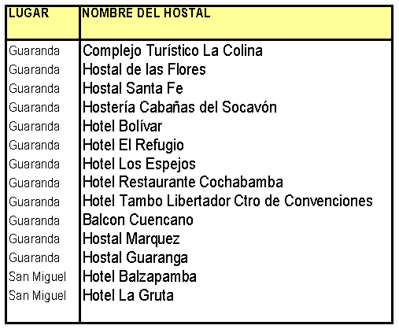Tabla 4: Hostales Cercanos al Cantón San José de Chimbo

En cuanto a la competencia indirecta, en San José de Chimbo hay ciertos hogares que alquilan habitaciones a turistas, pero estos no brindan las comodidades que el usuario busca, por lo que muchos viajeros prefieren hospedarse en hoteles de otras localidades.

En conclusión, el nivel de rivalidad de la competencia es medio, considerando los hoteles de regiones aledañas, sin embargo en el cantón donde se realizara el proyecto, **la rivalidad es casi nula.**

A nivel nacional, como ya se mencionó en el análisis de los principales competidores de este proyecto, hay gran cantidad de competencia directa, por lo que se puede concluir **que la rivalidad es media alta.**

# Poder de Negociación de los Clientes

El poder de negociación de los clientes es **bajo**, porque no hay en la actualidad un hostal dentro del cantón San José y por ello somos la única opción dentro del cantón y como además de hospedaje ofrecemos turismo de relax y spa y todos sus servicios adicionales, consideramos los clientes tienen limitadas las opciones, y por la falta de sustitutos cercanos al sector.

# Amenaza de Productos Sustitutos.

En el sector donde se dispone a instalar el hostal no existen sustitutos para este, en los cantones aledaños existen lugares para hospedarse pero no ofrecen todas las comodidades que se va a ofrecer en “La Maravilla de los Andes”, ni de un spa o de guías turísticas, sin embargo a nivel nacional si se podría decir que hay gran cantidad de estos sustitutos que de alguna manera satisfacen parte de las necesidades de los clientes, por ello la amenaza es **media alta**.

**Conclusión**

En resumen, en ninguno de los casos, la amenaza es muy alta, pero en general si se pude decir que las barreras que se podrían enfrentar y las posibilidades de ser sustituidos son medios.

En este negocio no hay que preocuparse por competidores dentro de la región, pero si hay que poner atención a la competencia fuera de la misma, es decir a nivel nacional, así como a los proveedores del hostal, diversificando la cantidad de estos para no depender solo de uno y evitar así sucumbir al monopolio.

# Análisis De La Demanda

Para tener una idea global de la cantidad de potenciales clientes extranjeros con que cuenta nuestro proyecto, se recurrió a la página web del Ministerio de turismo donde obtuvimos la siguiente información referente a años anteriores:

Un total de 456.373 visitantes  llegaron a Ecuador durante el primer semestre del año pasado, lo que  determina  un incremento del  12,76 % con relación a igual período de 2007, que registró un ingreso de 404.742 visitantes.

Este incremento es el resultado de las intensas campañas de  promoción que realizó durante el 2007 y 2008 el Ministerio de Turismo, a través del Fondo Mixto de Promoción Turística en varios países de Europa, América del Norte y América del Sur.

Según la información  provisional proporcionada al Ministerio de Turismo[6] por la Dirección Nacional de Migración,  en enero de 2008 se registró un ingreso de 84.707; en febrero 72.235, en marzo 73.458; en abril  69.687; en mayo 70. 321; y, en junio  85.965 cifras que determinan un incremento semestral de 12,76 por ciento.

Es importante señalar que en el año 2007, Estados Unidos, fue el primer mercado emisor, con un  total de 227.056 visitas; Colombia, con 178.621; Perú con 130,566; y, Chile con 21.125, entre otros países de América.

Entre tanto por Europa España ocupa el primer lugar como mercado emisor con un total de 32.772 turistas; Reino Unido con 24.344;  Alemania con 21.870; y Francia con 16.327 visitas.

De igual forma es importante destacar que al analizar el ingreso de divisas por concepto de turismo, hay un incremento del 14% en el primer trimestre del año 2007  con relación al mismo período del año 2006, según datos registrados en la Balanza de Pagos del Ecuador.

En cuanto al flujo de turistas que posee el cantón San José de Chimbo, actualmente no existe un registro donde se lleve una estadística de las visitas anuales que tiene el cantón.

Únicamente en el Consejo Provincial de Guaranda hay un registro que se está llevando a partir de enero del 2007 donde esta detallado el número de afluencia de turistas únicamente en la ciudad de Guaranda[7], lo que permite obtener una idea general de los turistas que podemos captar para nuestro negocio.

Tabla 5: Estadísticas, entrada y salida de turistas en Ecuador

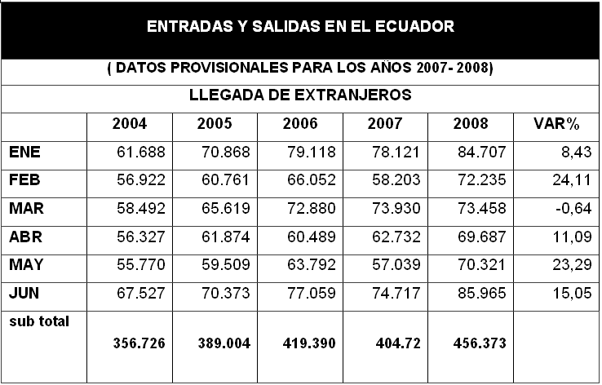

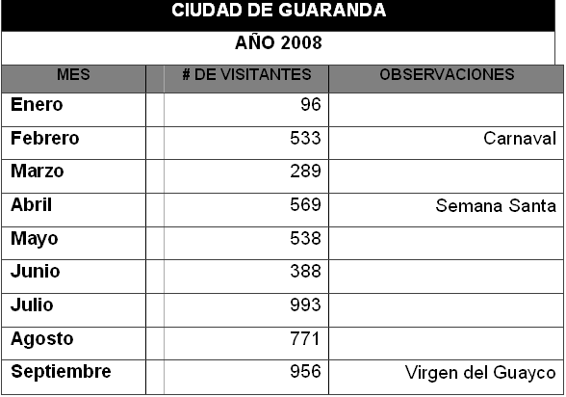

Tabla 6: Visitantes Ciudad de Guaranda.

# Base de decisión de compra de los clientes

* Un buen servicio al cliente
* Un hostal con buena presentación.
* Habitaciones confortables y acogedoras
* Precios asequibles.
* Fácil y rápido acceso a la localidad.
* Condiciones climáticas.
* Buenas alternativas de servicios de relajación.

# Clasificación de la Demanda

El hostal Maravilla de Los Andes tiene una demanda insatisfecha ya que éste no alcanza a cubrir lo que necesita el mercado. En relación a la necesidad, el servicio que brindamos tiene una demanda de bienes/servicios no necesarios, debido a que tan solo satisface un gusto, más no una necesidad. De acuerdo a la temporalidad, la demanda es cíclica o estacional, esto se da porque la mayor afluencia de personas viaja en el período de vacaciones o feriados. Al ser un servicio que se ofrece directamente al cliente, sin intermediario alguno, el hostal tiene una demanda de bienes finales.

# Poder adquisitivo de los consumidores

Este servicio está dirigido principalmente a las personas de estrato social medio alto, cuyos ingresos les permitirían acceder al servicio el cual tendrá un precio que oscila entre los 15 y 40dólares para el hospedaje por noche, de acuerdo al tipo de habitación, sin contar el servicio de Spa que los precios dependen del tipo de servicio requerido y van desde $10.

# Estimación de la Demanda

Para tener una idea más exacta de cuál será nuestra demanda los próximos 5 años, la hemos proyectado tomando los siguientes supuestos:

Nuestra población objetivo será principalmente la población Guayaquileña de clase media alta.

Según los datos proporcionados por el INEC:

* La población Guayaquileña en el año 2008 fue de 2.366.902 habitantes.
* Guayaquil tiene una tasa de crecimiento promedio del 2.4% anual.
* El porcentaje de población de clase media es de aproximadamente 20% y el porcentaje de población de clase alta es de 25%
* Según el estudio de mercado, un 78.8% de los encuestados estarían dispuestos a visitar el cantón San José de Chimbo.

A través de los cálculos realizados, se pudo determinar un mercado objetivo total para el proyecto de 1’065 106[8] personas. Aplicando el porcentaje de encuestados que estarían dispuestos a visitar el cantón (78%) en el valor del mercado objetivo, se podría concluir que para el 1er año habría una demanda aproximada de 839.303 visitantes y para los años posteriores se fue estimando la demanda de acuerdo al porcentaje de crecimiento poblacional (2.4%).

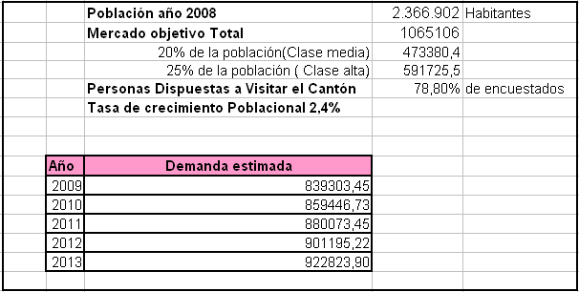

Tabla 7: Estimación de la demanda

Sin embargo, sabiendo que nuestra capacidad/personas diaria es 18, y que al año tendríamos una capacidad instalada de 6480 persona/día, la cual es una capacidad limitada, se puede concluir que de la demanda estimada para el primer año solo se podrá satisfacer al 0.77% de la misma, ya que el tamaño del mercado sobrepasa nuestro nivel de ocupación.

# Análisis De Los Precios

Los precios que se establecerán se encontrarán al alcance de la población de clase media alta que constituye el grupo objetivo del proyecto. Dichos precios se encuentran en función de la competencia establecida en el sector y la clase de servicios adicionales que se ofrecen así como de la competencia a nivel nacional, que ofrece servicios de spa similares al de este negocio.

A continuación presentamos el cuadro de los precios de hospedaje combinados con los servicios de spa que ofrece los principales competidores de este Hostal:

**Tarifa de hoteles registrados provincia Bolívar[9]**



Tabla 8: Tarifa de hoteles registrados.

**Competencia a Nivel Nacional**

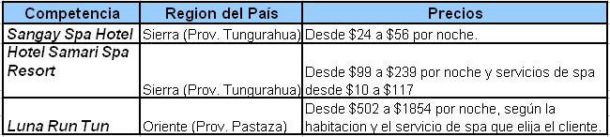

Tabla 9: Competencia a nivel nacional

# Análisis del Sector

El sector en el cual se desarrolla el proyecto está relacionado con el turismo dentro del Ecuador. Dicho turismo no está en su totalidad explotado, ya que como se puede constatar, solo está enfocado a ciertas poblaciones ya sean en la Costa como en la Sierra. Un ejemplo que podemos citar es en la temporada de carnaval, la mayoría de personas prefieren disfrutarla en una playa o sitios conocidos como Guaranda, Baños, Ambato, etc. Esto se debe al alto marketing que cada municipalidad invierten para así atraer el turismo a sus destinos.

El mercado es muy competitivo debido a que ciertos sitios turísticos ofrecen paquetes, promociones muy llamativos para atraer turismo. En consecuencia, abaratan precios, ofrecen actividades atractivas de tal modo ser una de las mejores opciones de turismo. Por esta razón se considera que es una oportunidad pero además un reto en apostar al marketing de un sitio poco conocido pero con mucho potencial de turismo.

# Tendencias Económicas

El turismo se ve afectado por ciertas variables económicas como:

* **Ingreso por familia:** A mayor cantidad de dinero se tenga por familia será mayor la probabilidad de elegir viajar o hacer turismo.
* **Inflación:** El mercado siempre se ve afectado por la inflación ya que hace que el poder adquisitivo del dinero disminuya, por lo tanto el precio debe de aumentar. Si el precio aumenta en el hostal hace que la decisión del cliente cambia debido al precio
* **Preferencias del consumidor:** Las preferencias del cliente varía, esta variable a veces es difícil de controlar. Ésta depende de su satisfacción, experiencias en la atención que le presten en un servicio, o de repente se dejan llevar por la percepción que le deje una publicidad de ciertos sectores.
* **Oferta:** Se refiere a que muchas ocasiones el número de hostales en ciertas poblaciones no satisfacen a la demanda de los turistas haciendo que su decisión cambie.

# Tendencias Socio-Económicas

* **El punto de vista acerca del turismo ecuatoriano:** Actualmente los turistas ecuatoriano no se sienten demasiados atraídos por el turismo dentro del territorio ecuatoriano. Esto se debe al escaso marketing de parte de las Municipalidades de cada sector o por la falta de explotación de los recursos que tiene este territorio.
* **Status Económico.-** Preferencia a un turismo extranjero: Tiene una estrecha relación con la anterior variable ya que hemos percibido que a medida que el turista tenga más dinero va a optar por un paquete de turismo que esté lo más lejos del territorio ecuatoriano.

# Barreras de Entrada y Salida

No existen barreras de entrada muy fuertes, por lo que la competencia en un determinado momento podría ser muy grande.

Afortunadamente no contamos con barreras legales, para ingresar al mercado de hoteles; si bien es cierto se necesitará un sinnúmero de permisos, pero estos no serán un obstáculo para la empresa.

Tampoco representaría un problema si se desea abandonar el negocio, ya que se puede vender y ubicar en el mercado fácilmente.

# Comercialización Del Servicio

# Marketing Estratégico

# Producto

El hostal como se ha indicado, será una “casa” para nacionales y extranjeros, donde el huésped se sentirá como si nunca hubiera salido de su hogar pues le daremos las mayores facilidades con los servicios de restaurante e Internet.

Cabe recalcar que el servicio de hospedaje viene con desayuno incluido en el precio.

Se estima que el hostal que se está analizando será categorizado como número 3 por el número de habitaciones con las que cuenta.

El hostal posee una estructura de adobe, paja y de construcción mixta es decir con madera, se espera mantener el mismo estilo de construcción pues es algo llamativo para el turista extranjero.

Además se ha propuesto un servicio diferenciador dentro del hostal, ya que al ser este un lugar de relajación, contará también con el servicio de spa.

Dentro del Spa se espera brindar a los clientes los siguientes tratamientos:

* Para el rostro: Mascarillas de Frutas.
* Para el Cuerpo: Masajes con Aceites, Masajes con esencias de flores o hidroterapia.
* Manos y pies: Manicura y Pedicura.

# Precio

Como ya se había mencionado, el precio se ha fijado basándonos en valores referenciales del sector con respecto a los servicios que se le ofrecerá al usuario. El precio de hospedaje será de $15 para las habitaciones dobles y $20 para la habitación triple y $40 para la habitación familiar, un valor que se encuentra al alcance de usuarios de clase media alta.

A continuación se detalla los precios para el servicio de spa, así como para el servicio de Internet y restaurante, los cuales serán cobrados independientemente del hospedaje.

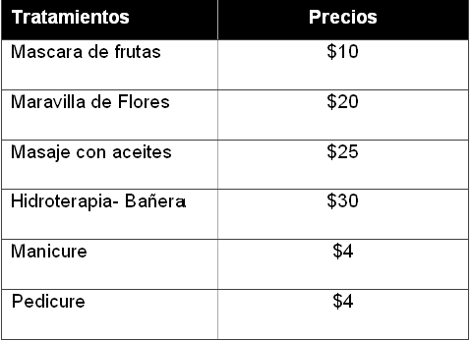

Tabla 10: Tarifas Spa

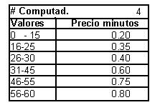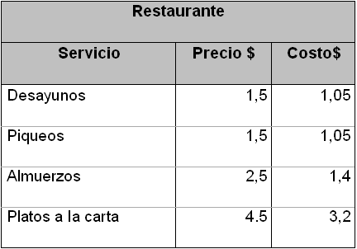**Tarifa/Internet**  **Tarifa/Restaurante**

Tabla 11: Tarifas Internet

Tabla 12: Tarifas Restaurante

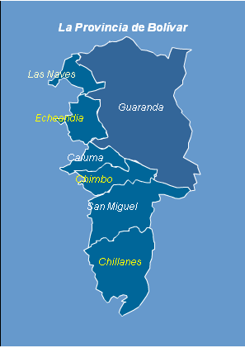

Ilustración 1: Mapa de la provincia de Bolívar

# Plaza

La plaza corresponde al cantón Chimbo (provincia Bolívar), cantón que dispone de muy pocas o ninguna infraestructura turística, existe un hotel que no está en condiciones de albergar a turistas. El Hostal está muy bien ubicado, cerca de la plaza central, y de la iglesia, a demás que Chimbo está ubicado en el camino a Guaranda, Riobamba y Ambato, por lo que puede ser un punto de parada para los turistas.

### Zona de influencia del proyecto

La zona de influencia del proyecto corresponden a las provincias aledañas a la provincia Bolívar como son: Tungurahua, Cotopaxi, Los Ríos, Chimborazo y Guayas.

# Promoción



### Pagina Web

Se construirá una página en Internet para el hostal que estará en 3 idiomas pues al enfocarnos tanto a los turistas nacionales como extranjeros, es necesario que este hostal se conozca a nivel mundial, y tenga un fácil acceso para que sea conocida.

En la página se podrá conocer todas las facilidades con las que contará el establecimiento y las tarifas de cada servicio, además se incluirá las fechas importantes para visitar la ciudad y los lugares aledaños, para esto se contarán con un calendario de fiestas.

### Volantes

Para la promoción interna se ha mandado a elaborar volantes informativos del hotel que serán dejados en los ministerios de turismos nacionales y provinciales, y también repartidos en algunos puntos estratégicos donde existan potenciales turistas y visitantes.

Entre los volantes que se repartirán y se enviarán por mail están:

* Volantes publicitarios Hostal Spa
* Volantes publicitarios del restaurante

# Estrategias De Mercado

Las estrategias de mercado están enfocadas en mantener el Hostal con huéspedes durante todo el año, para esto se enfocará en las temporadas denominadas bajas (por la poca afluencia de turistas) ya que en temporadas altas y en festividades regionales no es muy necesaria la publicidad por el mismo motivo de las celebraciones el turismo se incrementa.

Para empezar, se planea ofrecer paquetes turísticos en los que se incluyan: visitas guiadas al cantón, estadía, tratamientos en el spa, comida, y actividades varias, estos paquetes se promocionaran en empresas y universidades, como paquetes para grupos de amigos, compañeros de trabajo, familias, parejas.

Se establecerá además promociones específicas para cada trimestre del año, tales como: un día extra si se aloja durante un fin de semana, masajes gratis, cenas gratis, etc.

# Análisis FODA

**FORTALEZAS (I)**

* + Primero y único en ofrecer el servicio de hospedaje dentro del cantón.
  + Ubicación estratégica del hostal: situado en un lugar no ruidoso, cerda de la iglesia principal del cantón, a la entrada del mismo y muy próximo a los atractivos turísticos naturales del lugar (bellos paisajes).
  + Se posee gran conocimiento de la región, lo cual brinda mayor capacidad para poder responder rápidamente a los problemas que se presenten y brindar un mejor servicio a los clientes.
  + Servicios diferenciados dentro del hostal (spa, restaurante, Internet.)
  + Infraestructura del local creada con materiales rústicos (madera y tapial), muy llamativo especialmente para los turistas extranjeros.

### OPORTUNIDADES (E).

* + Incremento de turismo nacional.
  + Construcción carretera Guaranda -Balsapamba
  + Falta de competencia directa en el sector.
  + Apoyo y participación de la Municipalidad para proyectos de inversión turística.
  + Tendencia de la población a nivel mundial por buscar lugares de relajación donde puedan combatir el estrés y cuidar su salud.

### DEBILIDADES (I)

* + Negocio joven, sin respaldo de marcas conocidas.
  + Inversión a realizarse posee una significativa magnitud.
  + Poca capacidad del Hostal.
  + Poca experiencia en el negocio.
  + Pocos servicios de spa, dado que es un negocio que recién comienza y el espacio limitado del Hostal.

### AMENAZAS (E)

* + Poco presupuesto de la Municipalidad de San José de Chimbo para promocionar el cantón.
  + Crisis en la situación económica mundial, disminución en la riqueza y poder adquisitivo de los turistas.
  + Prohibición por parte del Gobierno Ecuatoriano a la elaboración de armas, la cual era la principal fuente de ingresos para el cantón, y actividad que llamaba la atención de los visitantes.
  + Nuevos competidores, que copien la idea de este proyecto.
  + Incremento en los precios de los suministros y sueldos del personal necesarios para prestar el servicio.
  + En épocas festivas turistas visitan las ciudades más conocidas en las diferentes regiones del país.

### MATRIZ FODA

|  |  |  |
| --- | --- | --- |
| **INTERNA**  **EXTERNA** | **Fortalezas (F)**   1. Primero y único en ofrecer el servicio. 2. Ubicación estratégica. 3. Gran conocimiento del lugar. 4. Servicios diferenciadores. 5. Estructura rustica y llamativa del Local. | **Debilidades (D)**   * 1. Negocio joven sin respaldo de marcas conocidas.   2. Magnitud de inversión significativa.   3. Capacidad limitada del Hostal.   4. Poca experiencia en el negocio.   5. Pocos servicios de Spa |
| **Oportunidades (*O )***   1. Incremento del turismo nacional. 2. Construcción carretera Guaranda-Balsa pamba. 3. Escasa competencia directa. 4. Tendencias a buscar lugares de relajación por parte de los turistas. 5. Apoyo del Municipio. | ***Estrategias FO***   * Aprovechar el conocimiento de la región para lanzar paquetes turísticos y atraer a los visitantes. * Aprovechar el arreglo de las carreteras de acceso al cantón, para ofrecer servicio de transporte al hostal. * Promocionar la infraestructura rustica y acogedora del hostal, para atraer turistas en busca de relajación. | ***Estrategias DO***   * Aprovechar el respaldo del Municipio para dar a conocer el Hostal. * Aprovechar la escasa competencia en el sector y adquirir experiencia en el negocio sin gran presión. * Realizar publicidad agresiva de los servicios de Spa que se ofrecen, sobre todo a los turistas que buscan relajación. |
| **Amenazas *(A)***   1. Poca promoción del cantón. 2. Crisis económica mundial. 3. Prohibición de elaboración de armas. 4. Nuevos competidores. 5. Incremento en el precio de insumos y salarios. | ***Estrategias FA***   * Aprovechar la ubicación del hostal para promocionar paseos en los lugares más llamativos de Chimbo. * Ofrecer servicios diferenciados de alta calidad para disminuir la sensibilidad de los turistas ante los precios. * Aprovechar el conocimiento del cantón para atraer a los turistas dándoles a conocer actividades diferentes a la elaboración de armas. | ***Estrategias DA***   * Realizar campañas publicitarias exhaustivas para dar a conocer el cantón y posicionar la el nombre del hostal. * Mantener la estructura rustica y antigua del hostal para que este se diferencie de los nuevos competidores y disminuir la necesidad capital para reconstrucción del local. |

Tabla 13: Matriz FODA

# Investigación De Mercado

# Definición del Problema

Se considera como problema principal la falta de lugares de hospedaje en el cantón San José de Chimbo.

* **Escasez de Alojamiento en la región**

Como se había mencionado, Chimbo no es un lugar que ha sido explotado turísticamente a pesar de contar con maravillosos recursos naturales, es por esto que el cantón carece de lugares de hospedaje.

* **Falta de explotación turística en otras regiones de la Sierra**

Actualmente la mayoría de hostales que se promocionan están en Quito y sus alrededores, el oriente o la costa, pero no hemos tomado en cuenta los paisajes, y clima que nos ofrecen otras regiones de Los Andes.

Las tierras altas de los Andes del Ecuador, con su singular belleza, es una región sorprendente e inigualable por la multiplicidad de paisajes y ambientes que encierra y por la variedad de actividades y aventuras que allí podemos tener, sin necesidad de realizar grandes desplazamientos. Aunque pequeño en tamaño, el Ecuador es un país con muchos lugares poco o nada explorados y sus montañas esconden rincones exóticos de sorprendente belleza y atractivo para los amantes de toda clase de aventuras. Volcanes nevados, algunos todavía activos; verdes valles y ríos de aguas blancas; bosques nublados y páramos llenos de vida salvaje; pueblos antiguos que parecen haber detenido el tiempo; todo esto forma parte de una sorprendente variedad de atractivos que esperan ser descubiertos por quienes quieren ir más allá de las rutas usualmente frecuentadas. Senderos antiguos, algunos de tiempos preincaicos, le esperan para ser recorridos a pie, a caballo o en bicicleta de montaña por los lugares más espectaculares y bellos, normalmente ocultos al turismo de masas.

Para llegar a la ciudad de Chimbo desde la sierra ecuatoriana deberán pasar por las faldas del Chimborazo, que ofrece al turista nacional o extranjero un paisaje inigualable.

* **Stress cotidiano**

Hoy en día, nuestra forma de vida contiene factores agresivos que generan cansancio, irritabilidad y sensibilidad en las personas, convirtiéndose sus momentos de descanso en tiempo muy valioso para tratar de recuperar su tranquilidad la cual se vuelve poco a poco inalcanzable por factores de la prisa y el estrés.

# Objetivos

* Conocer cuál es la percepción del servicio por parte de los potenciales clientes.
* Conocer las preferencias de los potenciales clientes en cuanto a este tipo de servicios.
* Establecer la cantidad aproximada de demanda por año.
* Conocer las amenazas y la competencia del proyecto.

# Determinación de las Necesidades de Información

* Número de turistas extranjeros que ingresan al país
* Número de turistas nacionales y extranjeros que visitan la provincia.
* Épocas de mayor afluencia turística.
* Ingreso promedio de la población.

# Determinación de las Fuentes de Información

**Fuentes de Información Primaria**

Para obtener la información relevante al proyecto se realizo una encuesta a 400 personas tanto nacionales como extranjeras en la ciudad de Guayaquil.

**Fuentes de Información Secundaria**

Como fuentes de información secundaria utilizamos la página Web del Ministerio de Turismo, del Municipio de Guaranda y de la Cámara de Turismo de Guaranda y así logramos obtener las tarifas de los diferentes hoteles de la provincia.

# Hipótesis

* **HIPOTESIS GENERAL**

Los turistas nacionales y extranjeros buscan hospedarse en un lugar acogedor, donde estén rodeados de la naturaleza y sean atendidos como si estuvieran en sus propios hogares.

* **HIPOTESIS ESPECÍFICAS**

1. **Ho:** El sexo de los turistas no influye en la importancia que le dan al precio del servicio.

**Ha:** El sexo de los turistas influye en la importancia que le dan al precio del servicio.

1. **Ho:** El nivel de ingresos del turista no influye en la región y el lugar que desean visitar.

**Ha**: El nivel de ingresos del turista influye en la región y el lugar que desean visitar.

1. **Ho:** EL tiempo de viaje no influye en la región que los turistas escogen para visitar.

**Ha:** EL tiempo de viaje influye en la región que los turistas escogen para visitar.

1. **Ho:** La edad de los turistas no influye en la actividad que desearían realizar en un viaje.

**Ha**: La edad de los turistas influye en la actividad que desearían realizar en un viaje.

1. **Ho**: La duración de la estadía de los turistas no está influenciada por la época del año en que viajan.

**Ha:** La duración de la estadía de los turistas está influenciada por la época del año en que viajan.

# Requisitos de la Investigación

La investigación la realizaremos de manera aleatoria para disminuir el riesgo de que se produzca sesgos en los datos y nuestros encuestadores se distribuirán en diferentes zonas de la ciudad (Norte, Sur, Este y Oeste), de esta forma podremos obtener información relevante a nuestra investigación.

# Planeación de la Investigación

El tiempo de duración de nuestro estudio de mercado será de aproximadamente 4 días y la estimación de tiempo para cada encuesta es de 3 minutos.

# Encuestas

El método que utilizaremos para la recolección de datos es la encuesta, y el análisis de los mismos lo realizaremos a través del programa estadístico SPSS, el cual es indispensable para la tabulación de datos.

El diseño de la encuesta realizada es:

***ESCUELA SUPERIOR POLITÉCNICA DEL LITORAL***

***Hostal en San José de Chimbo***

*Esta encuesta se realiza con el objetivo de obtener información acerca de las preferencias de hospedaje de los turistas en cuanto a la calidad, precio y su disponibilidad para obtener el servicio si este se encuentra ubicado en el cantón San José de Chimbo (Prov. Bolívar).*

*De antemano gracias por su colaboración.*

**Por favor marque con una X en el paréntesis que corresponda a su respuesta.**

1. **Sexo:**

Masculino ( ) Femenino ( )

1. **Edad:**

18 - 25 años ( )

26- 35 años ( )

36 y 45 años ( )

46 y 55 años ( )

Más de 55 años ( )

1. **Nivel de Ingresos Mensuales (Si usted no trabaja, por favor señale el nivel de ingresos de la persona de quien usted depende):**

Menos de $200 ( )

Entre $200 y $300 ( )

Entre $301 y $400 ( )

Entre $401 y $500 ( )

Más de $500 ( )

1. **Región del País que más Visita:**

Costa ( ) Sierra ( ) Amazonía ( ) Región Insular ( )

1. **Por favor asigne a las siguientes variables el grado de importancia que usted crea conveniente al momento de elegir un hostal.**

**El 1 representa la variable de mayor importancia y el 5 representa la variable de menor importancia. No asigne el mismo grado de importancia a más de una variable.**

* Ubicación ____
* Atención al cliente ____
* Calidad ____
* Presentación e Imagen ____
* Precio ____

**Marque con una X a los siguientes enunciados. Por favor solo elija una opción.**

1. **¿Cuántas horas máximo está usted dispuesto a viajar para realizar un paseo turístico?**

Menos de 2 horas ( )

2 - 4 horas ( )

5- 7 horas ( )

Más de 7 horas ( )

1. **¿En qué meses del año usted más viaja?**

Enero - Marzo ( )

Abril - Junio ( )

Julio - Septiembre ( )

Octubre - Diciembre ( )

1. **¿Qué duración tienen generalmente sus viajes turísticos?**

Menos de 5 días ( )

Entre 6 y 10 días ( )

Entre 11 y 15 días ( )

Entre 16 y 20 días ( )

Entre 21 y 30 días ( )

Más de 30 días ( )

1. **¿Qué actividad le gustaría realizar en un viaje? Por favor elija una de las siguientes.**

* Paseo en caballo 2h por los alrededores del lugar visitado, con guía turístico. ( )
* Visitas a Iglesias y Museos de la localidad, duración de 4 horas. ( )
* Caminatas a cascadas, con guía turístico, duración de 4 horas. ( )
* Bicicleta de montaña, duración de 4 horas, con guía turístico ( )

1. **¿Ha visitado usted alguna vez el Cantón San José de Chimbo (Prov. Bolívar)?**

SI ( ) NO ( )

1. **¿Estaría dispuesto a hacerlo por primera vez o a volver a visitarlo?**

SI ( ) NO ( )

**¡¡¡Gracias por su colaboración!!!**

# Análisis de las encuestas

Nuestro análisis de las encuestas lo realizamos en dos partes; la primera parte son las variables, frecuencias de cada una de las preguntas de la encuesta; y la segunda parte corresponde al análisis de las hipótesis formuladas anteriormente.

**VARIABLES**

**VARIABLE 1: GÉNERO**

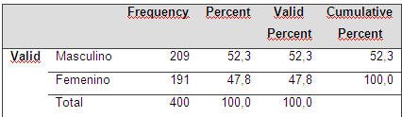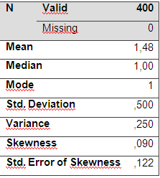

Tabla 14: Resultados de las encuestas: Sexo

Tabla 15: Resultados de las encuestas-Géneros

Ilustración 2: Tabla de la distribución según el sexo

Como podemos observar de los 400 personas encuestadas, 209 son hombres los cuales representan 52.3% y 191 son mujeres, es decir un 47.8%. Lo representamos en un diagrama en forma de pie.

**VARIABLE 2: EDAD**

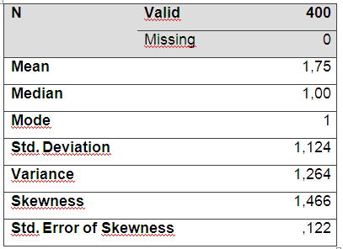

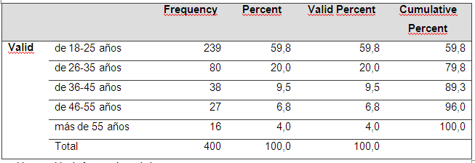Podemos concluir que la mayoría de los encuestados se encuentran en un rango de edad entre 18-25 años; representan un 59.8%, seguidos por los que están entre 26-35 años. Lo representamos en un grafico de pie.

Tabla 16: Medidas de estadística de tendencia central: Edad

Ilustración 3: Gráfico de distribución según la edad

Tabla 17: Tabla de frecuencias, edades

**VARIABLE 3: NIVEL DE INGRESOS MENSUALES**

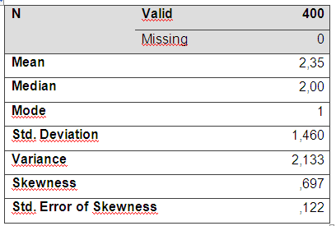

Tabla 18: Medidas de estadística de tendencia central: ingresos mensuales

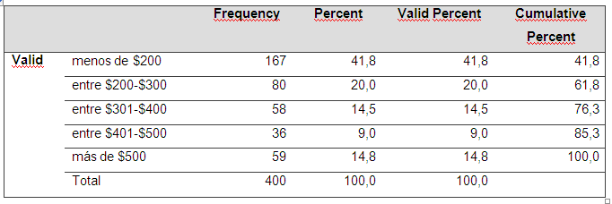



Ilustración 4: Histograma de ingresos mensuales

Tabla 19: Tabla de frecuencias, ingresos mensuales

Podemos observar que la mayoría de los encuestados, el 41.8% perciben un ingreso mensual menor de $200; seguido por los que ganan entre $200-$300. Lo representamos en un histograma de frecuencias.

**VARIABLE 4: REGIÓN DE PAÍS QUE MÁS VISITA**

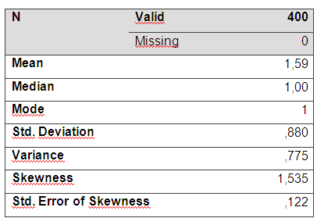

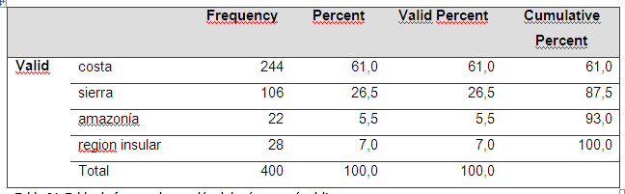Tabla 20: Medidas de estadística de tendencia central región del país que más visita.

Tabla 21: Tabla de frecuencias, región del país que más visita



Ilustración 5: Histograma región del país que más visita

Nos muestra que un 61% viaja a la Costa; seguido del 26.5% a la Sierra. Ya que la mayoría de nuestros encuestados no tiene un ingreso muy alto más viajan a lugares más cercanos.

Representamos los resultados en un histograma.

**VARIABLE 5: CARACTERÍSTICAS DEL HOSTAL**

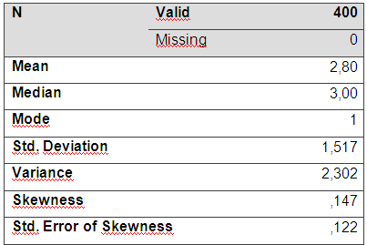 **UBICACIÒN**

Tabla 22: Tabla de frecuencias, ubicación

Tabla 23: Medidas de estadística de tendencia central ubicación

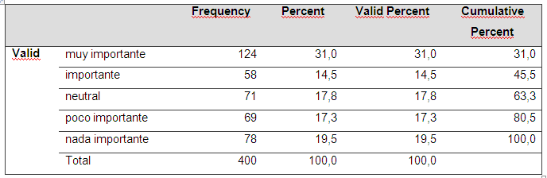

Ilustración 6: Tabla de frecuencias, ubicación

**ATENCIÒN AL CLIENTE**

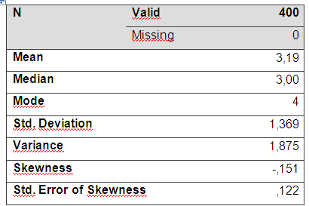

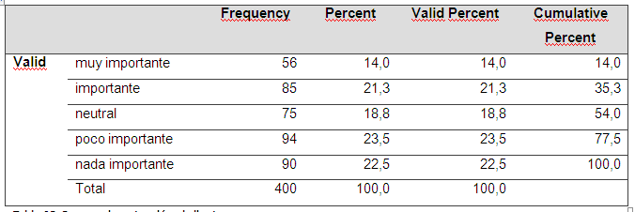Tabla 24: Medidas de estadística de tendencia central, atención al cliente

Tabla 25: Frecuencias, atención al cliente



Ilustración 7: Histograma de frecuencias de atención al cliente

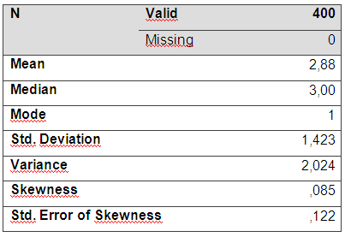**CALIDAD**

Tabla 26: Medidas de estadística de tendencia central, calidad

Ilustración 8: Histograma de frecuencias, atención al cliente

Ilustración 9: Histograma de Frecuencias; calidad

****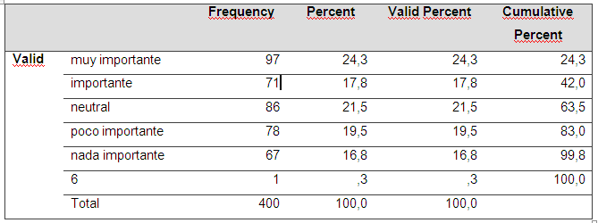

Tabla 27: Frecuencias; calidad.

Ilustración 10: Histograma de frecuencias, calidad

**PRESENTACION E IMAGEN**

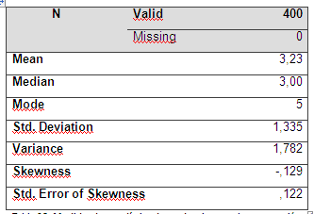

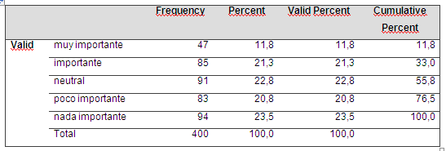Tabla 28: Medidas de estadística de tendencia central, presentación e imagen

Tabla 29: Frecuencias; presentación e imagen.



Ilustración 11: Histograma de frecuencias, presentación e imagen

**PRECIO**

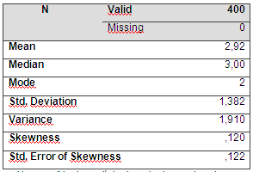

Tabla 30: Medidas de estadística de tendencia central, precio

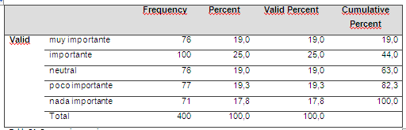

Tabla 31: Frecuencias, precios



Ilustración 12: Histograma de frecuencias, precios

La pregunta numero 5 de nuestra encuesta evalúa varios factores que se toman en cuenta al momento de elegir un lugar para hospedarse; cómo podemos observar lo más importante para nuestros encuestados es la ubicación del hostal con un nivel de importancia del 31%, seguido por la calidad con un 24.3%, luego el precio con un 19%, la atención al cliente con 14% y por último ubicamos a la imagen con 11.8%.

Graficamos cada factor de manera independiente, para observar mejor.

**VARIABLE 6: HORAS QUE ESTA DISPUESTO A VIAJAR**

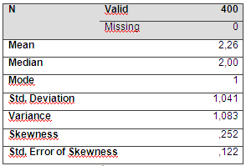

Tabla 32: Medidas de estadística de tendencia central, horas que está dispuesto a viajar

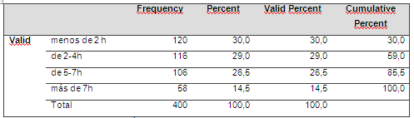

Tabla 33: Frecuencias, horas que está dispuesto a viajar

Como podemos observar los resultados no varían mucho, el 30% de las personas están dispuestas a viajar menos de dos horas, seguidas por un 29% de dos a cuatro horas; la mayoría está dispuesta a viajar sin que las horas de viaje les sea un impedimento para disfrutar.



Ilustración 13: Distribución de los resultados hora que están dispuestos a viajar

**VARIABLE 7: MESES DEL AÑO EN QUE MÁS VIAJA**

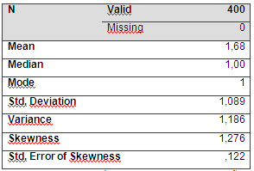

Tabla 34: Medidas de estadística de tendencia central, mes del año en que más viaja

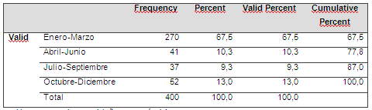

Tabla 35: Frecuencias, mes del año en que más viaja



Ilustración 14: Mes del año en que más viaja

La mayoría de las personas prefieren realizar sus viajes entre enero-marzo; ya que son los meses donde disfrutamos del feriado de carnaval, además como la mayoría están entre 18-25 años quizás se encuentren en periodo de vacaciones.

**VARIABLE 8: TIEMPO QUE PERMANECE DE VIAJE**

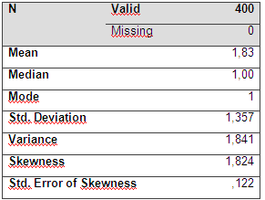

Tabla 36: Medidas de estadística de tendencia central, tiempo que permanece de viaje

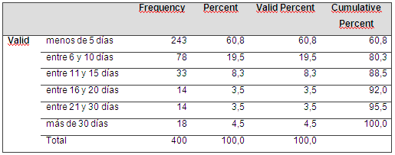

Tabla 37: Frecuencias; tiempo que permanece de viaje



Ilustración 15: Histograma de frecuencias, tiempo que permanece de viaje

Muchas personas no cuentan con mucho tiempo para viajar, la mayoría viaja por menos de 5 días; este resultado lo ilustramos mediante un histograma.

**VARIABLE 9: ACTIVIDADES QUE LE GUSTARÍA REALIZAR**

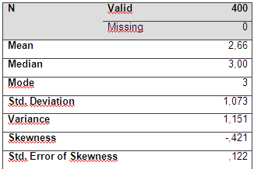

Tabla 38: Medidas de tendencia central, actividades que desea realizar

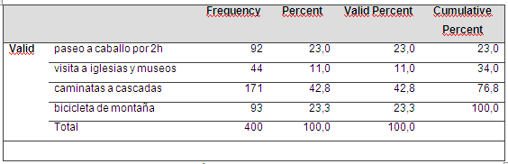

Tabla 39: Frecuencias, actividades que le gustaría realizar



Ilustración 16: Histograma, actividades que le gustaría realizar

La actividad más atractiva para los encuestados es: las caminatas a cascadas; seguido de bicicleta de montaña; mostramos los resultados en un histograma.

**VARIABLE 10: SI HA VISITADO O NO EL CANTÓN SAN JOSÉ DE CHIMBO**

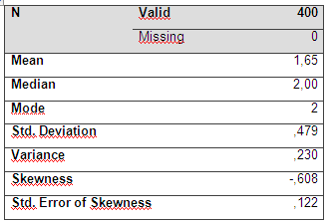

Tabla 40: Medidas de tendencia central, ha visitado el cantón san José de chimbo

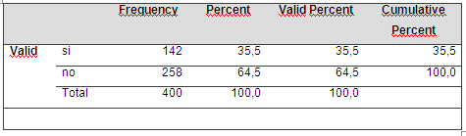

Tabla 41: Frecuencias, ha visitado el cantón san José de chimbo



Ilustración 17: Distribución, ha visitado el cantón san José de Chimbo

Lamentablemente, la mayoría de las personas encuestadas no conocen el cantón de San José de Chimbo; ya sea por falta de tiempo para viajar, o simplemente porque es un lugar no explotado así como muchos otros.

**VARIABLE 11: SI ESTARIA DISPUESTO A VIAJAR AL CANTÓN**

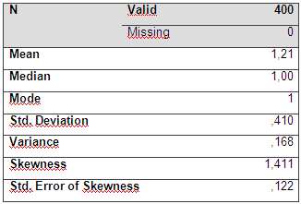

Tabla 42: Medidas de tendencia central, disponibilidad de viajar al cantón

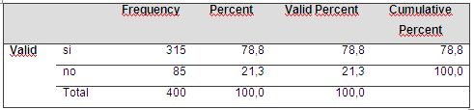

Tabla 43: Frecuencia, disponibilidad de viajar al cantón



Ilustración 18: Distribución, disponibilidad de viajar al cantón

Así como muy pocas personas conocen el cantón San José; las que no conocen si están dispuestas a visitar ese lugar atractivo por sus paisajes, cascadas, etc.

### COMPROBACIÓN DE HIPÓTESIS

**1ra Hipótesis**

**Ho:** El sexo de los turistas no influye en la importancia que le dan al precio del servicio.

**Ha:** El sexo de los turistas influye en la importancia que le dan al precio del servicio.

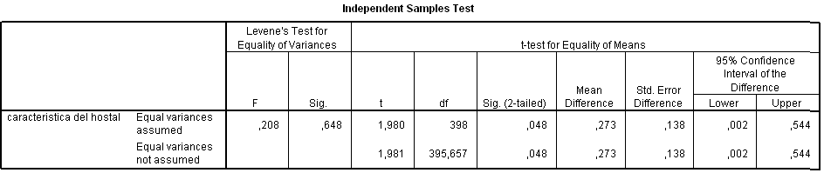

Ilustración 19: Comprobación hipótesis 1

Para probar nuestra primera hipótesis usamos el método de variables independientes con las cuales obtuvimos como resultado que el grado de significancia es mayor al 5% por lo que no se rechaza nuestra hipótesis nula, en la cual afirmamos que el sexo de los turistas no influye en la importancia que le dan al precio del servicio de hospedaje.

**2da Hipótesis**

**Ho:** El nivel de ingresos del turista no influye en la región y el lugar que desean visitar.

**Ha:** El nivel de ingresos del turista influye en la región y el lugar que desean visitar.

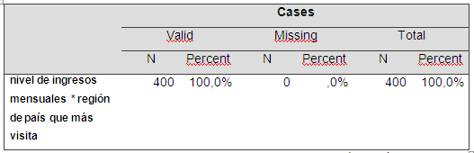**Case Processing Summary**

Tabla 44: Resumen del procesamiento de casos, nivel de ingresos mensuales vs región que más visita.

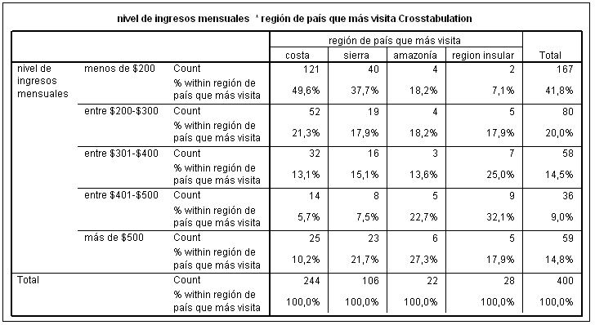

Tabla 45: Crosstabs, nivel de ingresos mensuales vs. Región que más visita

**Chi-Square Tests**

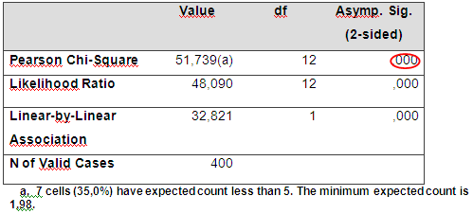

Tabla 46: Chi2 test, ingreso mensual.

**Symmetric Measures**

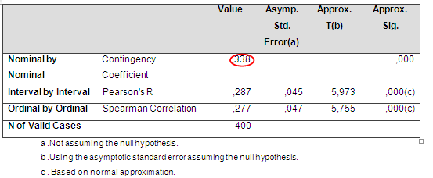

Tabla 47: Coeficiente de contingencia, ingresos mensuales

Para comprobar la 2da hipótesis, se usó el método de tabulación cruzada en la cual dio como resultado que el chi-square es menor al 5%, por lo tanto se rechaza la hipótesis nula y se acepta la alternativa en la cual se afirma que el nivel de ingresos de los turistas si influye en su decisión de que región visitarán. Sin embargo, cabe recalcar que esta asociación es débil, y lo podemos comprobar a través del coeficiente de contingencia el cual en este caso es de 0.338 y no es muy aproximado a uno. Para que exista una relación fuerte entre las variables analizadas, este coeficiente tiene que ser lo más aproximado posible a 1.

**3ra Hipótesis**

**Ho:** EL tiempo de viaje no influye en la región que los turistas escogen para visitar.

**Ha:** EL tiempo de viaje influye en la región que los turistas escogen para visitar.

**Case Processing Summary**

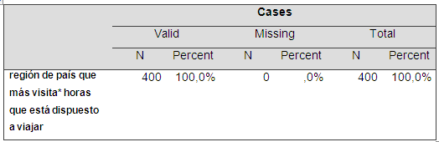

Tabla 48: Resumen del procesamiento de caos, región del país que más visita vs. Horas que está dispuesto a viajar

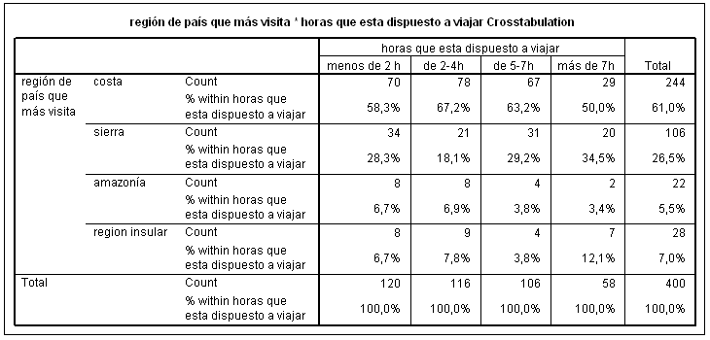

Tabla 49: Crosstabs, región que más visita vs horas que está dispuesto a viajar

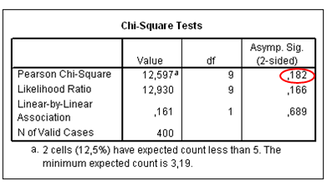

Tabla 50: Chi2, horas que está dispuesto a viajar vs. Regiones que más visita

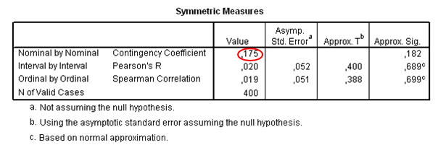

Tabla 51: Tabla de contingencia, horas que está dispuesto a viajar vs. Regiones que más visita

Para comprobar la 3ra hipótesis, usamos el método de tabulación cruzada en la cual dio como resultado que el chi-square es mayor al 5%, por lo tanto no se rechaza la hipótesis nula en la cual se afirma que las horas que dura el viaje no influyen en la decisión de que región visitará el turista. Además se puede comprobar el resultado a través del coeficiente de contingencia el cual es más aproximado a 0 que a 1, demostrando que no hay relación entre las variables.

**4ta Hipótesis**

**Ho:** La edad de los turistas no influye en la actividad que desearían realizar en un viaje.

**Ha:** La edad de los turistas influye en la actividad que desearían realizar en un viaje.

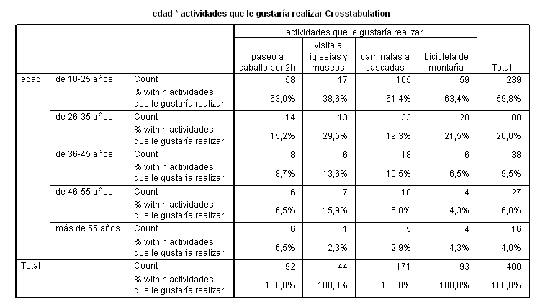**Case Processing Summary**

Tabla 52: Crosstab, edad vs actividades que le gustaría realizar

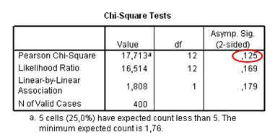

Tabla 53: Chi2, edad vs actividades que le gustaría realizar

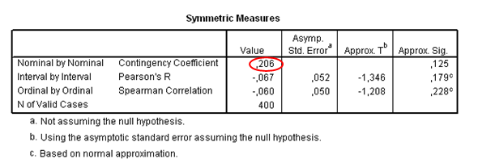

Tabla 54: Coeficiente de contingencia, edad vs actividades que le gustaría realizar

Para comprobar la 4ta hipótesis, usamos el método de tabulación cruzada en la cual dio como resultado que el chi-square es mayor al 5%, por lo tanto no se rechaza la hipótesis nula en la cual se afirma que la edad de los turistas no influyen en la decisión de que actividad desean realizar en un viaje. También se puede comprobar el resultado a través del coeficiente de contingencia (0.206) el cual es más aproximado a 0 que a 1, demostrando que no hay relación entre las variables.

**5ta Hipótesis**

**Ho:** La duración de la estadía de los turistas no está influenciada por la época del año en que viajan.

**Ha:** La duración de la estadía de los turistas está influenciada por la época del año en que viajan.

**Case Processing Summary**

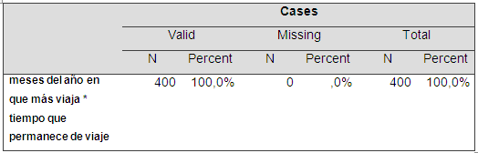

Tabla 55: Resumen del procesamiento de casos, meses del año en que más viaja vs. Tiempo que permanece de viaje

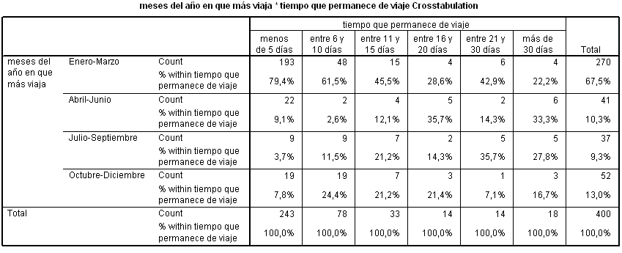

Tabla 56: Crosstabs, meses del año en que más viaja vs. Tiempo que permanece de viaje

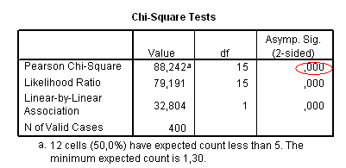

Tabla 57: Chi2, meses del año en que más viaja vs. Tiempo que permanece de viaje

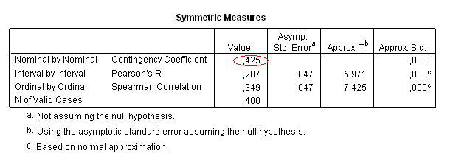

Tabla 58: Coeficiente de correlación, meses del año en que más viaja vs. Tiempo que permanece de viaje

Para comprobar la 5ta hipótesis, se usó el método de tabulación cruzada en la cual dio como resultado que el chi-square es menor al 5%, por lo tanto se rechaza la hipótesis nula y se acepta la alternativa en la cual se afirma que la duración de la estadía de los turistas está influenciada por la época del año en que viajan. Cabe recalcar que esta asociación es débil, y se lo puede comprobar a través del coeficiente de contingencia el cual en este caso es de 0.425 y no es muy aproximado a uno.

# Conclusiones

Por medio de esta investigación del mercado se puede concluir que:

* El 78.8% de los encuestados están dispuestos a visitar el cantón San José de Chimbo, lo cual nos da grandes expectativas de que el proyecto puede ser rentable.
* También se puede observar que un 42.8% de los encuestados les gustaría realizar caminatas por las cascadas que existen en la región, lo que brinda una pauta para considerar esta actividad como uno de servicios atractivos que el hostal podría ofrecer a los turistas, para lo cual se debería contar con un guía turístico.
* Otro aspecto importante es que un 31% de los encuestados piensa que la ubicación de los importantes es muy importante, un 24% por ciento de los mismos considera que una buena calidad es indispensable y un 19% se preocupan más por el precio del hospedaje.
* Finalmente se pudo obtener de un dato muy importante en cuanto al nivel de ingresos de nuestros encuestados, se constató que éste influye en la región que los turistas eligen para visitar, es decir mientras más ingresos tienen, tienden a visitar regiones más lejanas al litoral.

# Recomendaciones

* Dar un servicio de excelente calidad, ya que es uno de los aspectos de mayor importancia para el turista al momento de elegir un hostal.
* Se debería incluir un paquete turístico donde se realicen caminatas a las cascadas que se encuentran en la región, ya que esta es una actividad muy atractiva para los turistas.
* Se debería realizar fuertes campañas promocionando el hostal y dando a conocer sobre todo el cantón, ya que mucha gente está dispuesta a visitarlo, pero por falta de conocimiento no lo habían considerado para viajes anteriores.

# Capitulo 3: Estudio Técnico

# Antecedentes Del Estudio Técnico

El hostal “MARAVILLA DE LOS ANDES” será un pequeño Hostal con capacidad para 18 personas que tendrá servicio de restaurante, Internet, tv nacional y cable.

La construcción del hostal será de madera y tapial, por lo que le dará un aspecto rustico, y el ambiente será cálido, muy apropiado para el tipo de clima del sector.

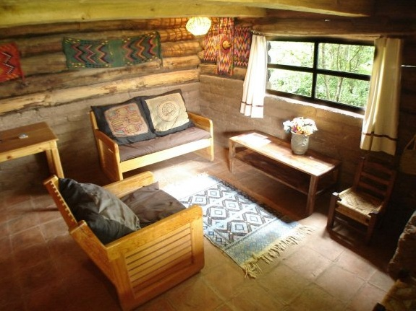

Ilustración 20: Foto Modelo de la Recepción del Hostal

Cada cuarto estará equipado con su respectivo velador de noche, lámpara, un baño con agua caliente y un pequeño closet donde el cliente podrá poner su ropa o las maletas para su mayor comodidad

Todos los cuartos procurarán tener fotos o cuadros antiguos, pues la idea del hostal es trasladarse a una casa de 1950, por lo que habrá fotos y accesorios antiguos.

Las paredes de la casa estarán adornadas de cuadros de pintores de la ciudad y del sector como el reconocido Sr. Ivo Mora, famoso pintor de la región.

Al entrar al hostal lo primero que se verá será la sala, que al final tendrá una vista del paisaje de los cerros y la ciudad, pues la sala terminará en un balcón que dejará ver todo el paisaje Andino del Sector

El cuarto familiar tendrá una cama de dos plazas, una litera de dos camas y una cama de una plaza en el altillo que tiene dicho cuarto, por supuesto contará con un baño con agua caliente, una mesa de noche, tv y un candil o lámpara de diesel.

Los otros cuartos serán sencillos, tendrán una cama o literas dependiendo de la necesidad del huésped, una lámpara un closet, a demás de los servicios que el hostal ofrece.

Los huéspedes tendrán servicio de Internet, pues habrá un cuarto destinado únicamente para uso de Internet, que estará equipado con 4 computadoras, dicho servicio que también estará puesto al público, pues dará un servicio de cyber.

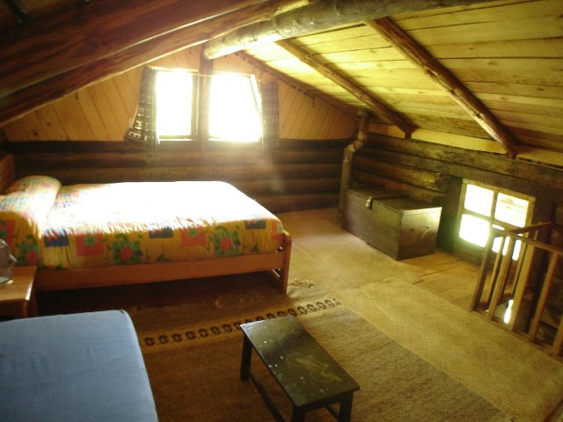

Ilustración 21: Foto modelo dormitorio Hostal

Se ofrecerá el servicio de restaurante tanto para los huéspedes como para el público en general. Para mayor información se puede visitar la página de Internet [www.maravilladelosandes.com](http://www.maravilladelosandes.com)

**Proceso de Compra**

El hostal no vende productos sino un servicio, el cual será adquirido por los visitantes o turistas que lleguen a la región, para lo cual, la publicidad es muy importante, ya que nos permite atraer a más personas al hostal.

# Balance De Maquinaria Y Equipos

|  |  |  |  |
| --- | --- | --- | --- |
| **#** | **Ítem** | **Valor Unit. $** | **Valor Total** |
| 12 | Teléfonos | 25 | 275 |
| 5 | Camas | 180 | 900 |
| 3 | Literas | 150 | 450 |
| 7 | Veladores | 30 | 210 |
| 7 | Lámparas | 18 | 126 |
| 7 | Duchas de Agua Caliente | 30 | 210 |
| 7 | Computadoras | 500 | 3500 |
| 2 | Impresoras | 100 | 200 |
| 8 | Televisores | 150 | 1200 |
| 7 | Mesas | 30 | 210 |
| 1 | Juego de Sala | 200 | 200 |
| 1 | Cocina | 250 | 250 |
| 1 | Congelador | 250 | 250 |
| 26 | Sillas | 20 | 500 |
| 9 | Escritorios | 90 | 720 |
| 1 | Tina Hidromasajes | 2500 | 2500 |
| 1 | Camilla Masajes | 220 | 220 |
| 1 | Juego Manicure | 270 | 200 |
| 1 | Silla Reclinable | 200 | 200 |
|  | Total |  | **$12.321,00** |

Tabla 59: Listado de Materiales y Equipos

Este balance nos permite conocer el monto de inversión en los equipos necesarios para adecuar el hostal de manera que se pueda dar un servicio de excelente calidad, y hemos calculado que dicha inversión será de $12 321

# Balance De Personal Técnico

Según el balance de personal realizado en el capítulo 4, el total de personal necesitado en el Hostal Maravilla de los Andes es de 9 personas con un costo total mensual de $2.226 y un costo anual de $26.712 nos permite conocer los costos tanto mensuales, como anuales, que nuestro proyecto debe cancelar por concepto de sueldos y salarios, así como nos permite determinar, el tipo y la cantidad de profesionales requeridos para el proyecto.

# Gastos Administrativos

Los principales gastos que se ha tomado en cuenta para este análisis financiero son los administrativos

# Sueldos Y Salarios

En el proyecto se ha tomado en cuenta los sueldos de 9 personas que formaran el personal cuyos sueldos mínimos son los establecidos por ley, que equivalen a $218 mensuales, a los cuales se les sumará el aporte patronal al IESS y el 13er sueldo.

# Servicios Básicos

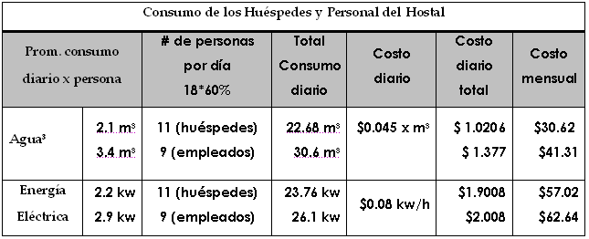Los servicios básicos analizados en el proyecto son los gastos de Agua con un promedio mensual de $71.93 en el hostal ; Luz US$119.66 en el consumo del hostal; Teléfono US$ 65; el paquete Supremo de TV por cable $20 y el adicional por cada televisor[10] es de $3.99, como son ocho televisores en total, uno es la instalación central y siete adicionales, lo que nos da $27.93 más el costo del paquete $20 , en total es $47.93 y el costo del Internet[11] US$95 mensual.

Tabla 60: Consumos por persona/día

# Balance De Obras Físicas

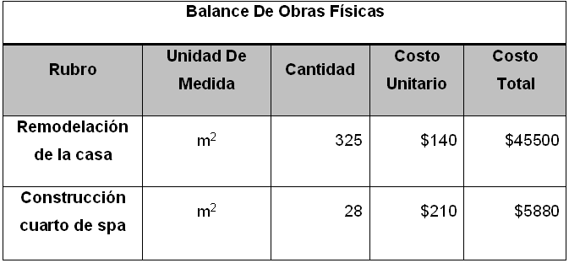

Tabla 61: Costos de remodelación y construcción por m2

# Obra Civil

La reconstrucción del hostal estará a cargo de un Ingeniero Civil y albañiles del sector, pues se espera seguir manteniendo la misma línea de construcción con la que actualmente cuenta la casa, y por ser de los años cincuenta y de la sierra será reconstruida con adobe y paja nuevamente, de esa forma se mantendrá la misma línea existente.

El costo que se ha tomado en cuenta en este proyecto es de $140.00 por metro cuadrado, según el Colegio de Ingenieros Civiles de Bolívar.

# Permisos Para La Construcción

Se ha establecido que el costo de los permisos de construcción serán de aproximada mente $1000 por la obra.

# Permisos De Funcionamiento

Según la municipalidad de Guaranda, para que nuestro hostal pueda comenzar sus operaciones, necesita obtener un permiso el cual está valorado en $30, el mismo que ha sido incluido en nuestro valor de inversión inicial.

# Determinación Del Tamaño

# Tamaño Del Hostal

El tamaño de la casa con que ya contamos es de 300m2, como ya lo habíamos mencionado.

Contará con 6 habitaciones, cuyas capacidades están debidamente explicadas en la parte de Capacidad de Diseño Máxima a continuación de este tema.

Además se construirá un cuarto adicional donde se prestará el servicio de spa, el cual tendrá un tamaño de 28 m2.

# Capacidad De Diseño Y Máxima

La capacidad máxima del hostal es de 18 personas, ya que tiene un número limitado de 6 habitaciones, las cuales están distribuidas de la siguiente manera:

3 habitaciones serán con capacidad para dos personas, 2 con capacidad para 3 personas y un cuarto familiar con capacidad para 6 personas.

Una habitación de 28m2 destinados al Spa, donde se encontrará la tina de hidromasajes, y la mesa de masajes y demás tratamientos.

Para iniciar nuestro negocio consideramos que es la capacidad adecuada, luego de saber con exactitud la demanda que tendrá en el mercado podremos ampliar la capacidad del Hostal.

# Insumos

Los insumos utilizados para la preparación de alimentos así como en la limpieza del local, serán adquiridos en las diferentes despensas y mercados del cantón, y regiones aledañas.

Además los insumos para el Spa serán adquiridos de diferentes establecimientos a nivel nacional que brinden garantía de durabilidad y buena calidad de los mismos como por ejemplo: SpaEquip.

La mano de obra directa estará conformada por el personal de Servicio de Limpieza, Cocineros, meseros y el guardia, que serán personas del sector.

# Sistemas De Control De Calidad, Almacenamiento Y Transporte

El sistema de control de calidad de los insumos que se utilizarán (alimentos y bebidas), estará a cargo del jefe de cocina, y radica principalmente en la adquisición de productos a los agricultores y ganaderos del sector, como empresas de reconocido prestigio las mismas que se caracterizan por suministrar productos que cumplen con todas las normas de producción y conservación exigidas para su consumo como son, Unilever, La Fabril, etc.

El hostal se caracterizara por dar a sus clientes comidas y productos de alta calidad y lo más natural posible, de los campos a la mesa, pues la provincia Bolívar es considerada como el granero del Ecuador.

El transporte se realizara por la contratación de fletes o por la entrega directa de nuestros proveedores a nuestro establecimiento.

Para el almacenamiento de los alimentos perecibles dispondremos de un frigorífico y congelador para mantener en buen estado estos productos, así como estará cada producto envasado y con su fecha de expiración para mayor control.

# Estudio De Localización

El proyecto de construcción del hostal será en la provincia Bolívar cantón San José de Chimbo, en la sierra ecuatoriana.

**Ubicación de la Ciudad San José de Chimbo Según Google**

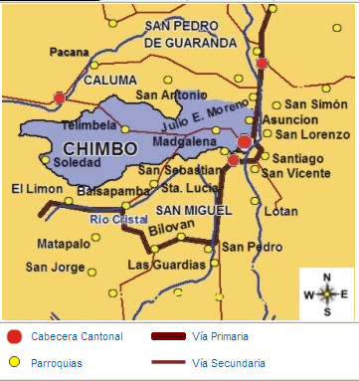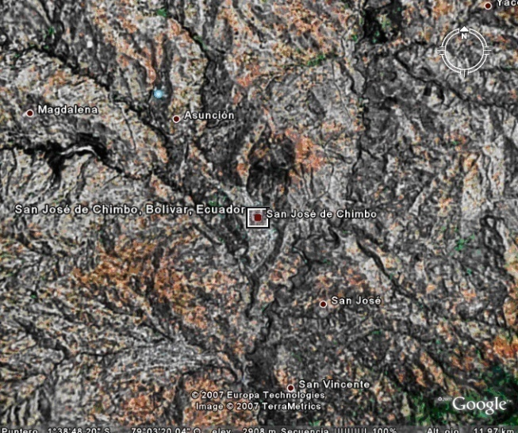

Ilustración 22: Vista Satelital de la Ciudad San José de Chimbo

Ilustración 23: Mapa Prov. Bolívar

# Terreno

El terreno donde está actualmente la casa, que será adaptada para el uso de las instalaciones como hostal, es de propiedad de la accionista mayoritaria, Sra. Ma. Badillo, y el cual tiene un tamaño de 362m2.

# Vida Útil Del Proyecto

La vida útil del proyecto se estimara en 10 años

# Conclusiones Del Estudio Técnico

La inversión inicial abarca la adecuación de la casa, la contratación del Ingeniero Civil, los insumos necesarios que se requieren para el Hostal; además de los equipos y muebles de oficina que se necesitarán para el personal administrativo.

Cabe Recalcar que no efectuamos un estudio de localización ya contábamos con la ubicación del Hostal, en este caso en el cantón San José de Chimbo.

Ya que es una empresa de servicios y no de fabricación, no se necesitará maquinarias, pero si el uso de muebles y equipos de oficina tanto para la parte operativa como para el personal administrativo del Hostal.

Contamos con un personal capacitado para las diferentes funciones que se realizarán en el Hostal, consideramos la mano de obra necesaria para no incurrir en muchos gastos al iniciar el negocio.

# Capitulo4: Estudio Organizacional

# Antecedentes Del Estudio Organizacional

El hostal “Maravilla de los Andes” busca ofrecer un servicio eficiente de hospedaje y relajación, además de actividades al aire libre para los turistas que visitan el cantón San José de Chimbo.

Al ser un servicio nuevo en la localidad, es muy importante ganar la confianza de los consumidores, logrando así la preferencia del cliente y que se lleven una muy buena imagen del mismo.

Por tal motivo hemos desarrollado un organigrama, el mismo que nos permite tener conocimiento de cómo va a ser la estructura organizacional del negocio, y así distribuir las funciones a las personas competentes de una manera eficiente y eficaz. (*Ver organigrama*).

# Misión

Brindar a sus clientes un servicio de hospedaje y relajación de excelente calidad, a través de su personal altamente capacitado y Ofrecerles a sus clientes internos un ambiente laboral acogedor y motivador.

# Visión

Ser reconocido como el mejor hostal de relajación de la provincia de Bolívar.

# Factores Organizacionales

Nuestro equipo de trabajo estará formado por 9 personas, que se detallan en el siguiente cuadro:

# 

Tabla 62: Equipo de trabajo

# Descripción Del Equipo De Trabajo

### Gerente General

Es la persona responsable del manejo de las operaciones de la empresa, así como la persona que asume la representación legal del negocio.

Responsable del manejo de los recursos financieros que generará el hostal, así como del análisis y preparación de informes sobre estados financieros y demás reportes necesarios para la toma de decisiones.

Encargado de supervisar las labores de preparación, lo cual incluye coordinación de menú, recepción de alimentos y bebidas, atención a los turistas, responsable de la calidad del servicio y el que se encarga de administrar la caja.

A él se reportarán el resto de puestos del hostal. El perfil está detallado en la siguiente tabla:

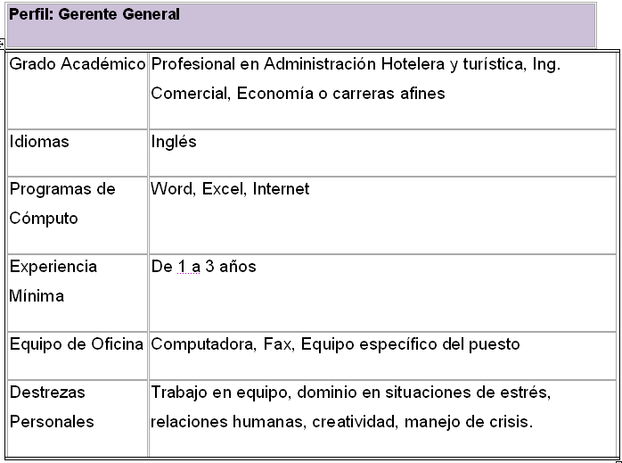

Tabla 63: Perfil del gerente general

### Recepcionista

Encargado (a) de atender el conmutador, tomar las reservaciones, realiza cargos al huésped, prepara reportes de venta y obtiene cortes de caja.

La persona que ocupe este puesto debe tener experiencia en atención al cliente y tener facilidad de comunicación para dar la información requerida al público. Sera supervisada por el Asistente de Operaciones. La edad puede ser entre 23-33 años.

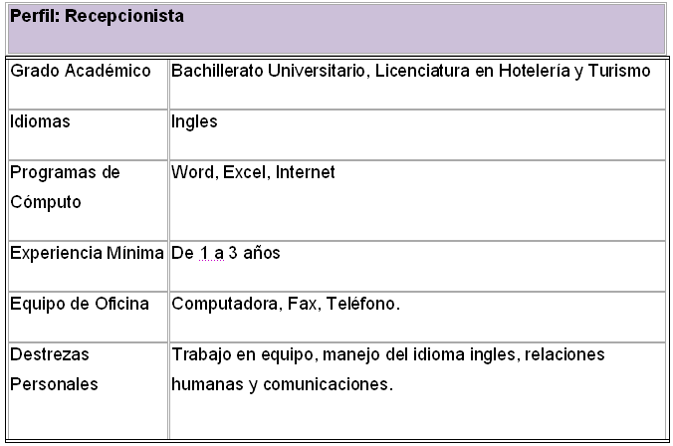

Tabla 64: Perfil del(a) recepcionista

### Meseros

Es la persona Encargado (a) de dar el menú al cliente, tomar su orden y tener la facilidad de comunicación para poder dar sugerencias si el cliente las solicita.

La persona que ocupe este puesto debe conocer perfectamente el menú, sus ingredientes, su preparación y la guarnición de los platos. La edad puede ser entre 18-35 años.

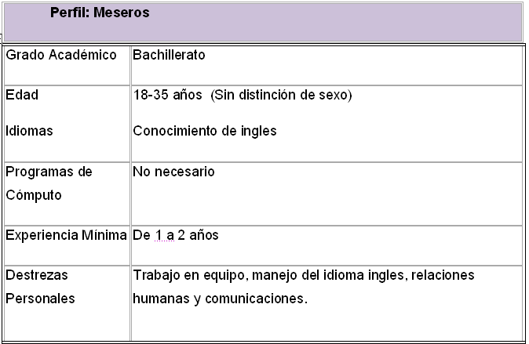

Tabla 65: Perfil de los meseros

### Asistente de Cosmetología

Encargada de dar el servicio de masajes en el área del SPA a los huéspedes que lo soliciten y capaz de proporcionar el masaje que solicitad el huésped.

La persona que ocupe este puesto debe tener experiencia en todo tipo de masajes y tratamientos de belleza para dar el servicio únicamente en las instalaciones del SPA. La edad puede ser entre 25-40 años.

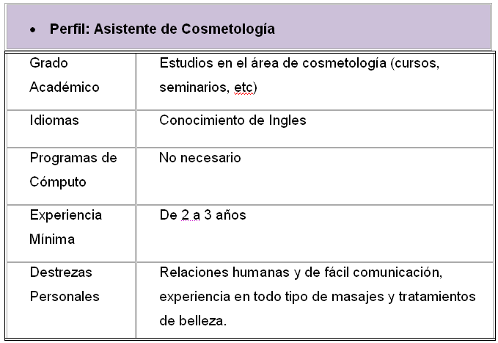

Tabla 66: Perfil del(a) asistente de cosmetología

### Auxiliar de limpieza

El personal de limpieza deben ser personas con un alto grado de servicio al cliente, pues aparte de hacer la limpieza en las habitaciones deberán estar prestos a cualquier necesidad de los huéspedes.

Para este puesto no se necesita experiencia, las edades deberán oscilar entre 18-45 años, sin distinción de sexo.

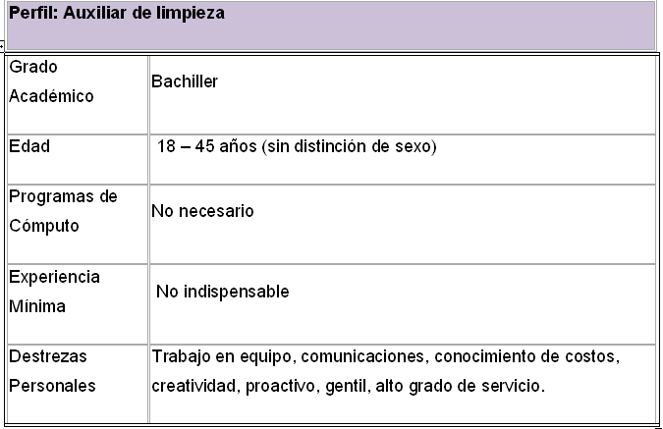

Tabla 67: Perfil del(a) auxiliar de limpieza

### Guardia de Seguridad

El Guardia de seguridad debe ser una persona con un alto grado de responsabilidad, lealtad y una excelente prestación y condición física.

Para este puesto se necesita experiencia y que la persona tenga buen trato con el público. Las edades deberán oscilar entre 28-40 años, de sexo masculino.

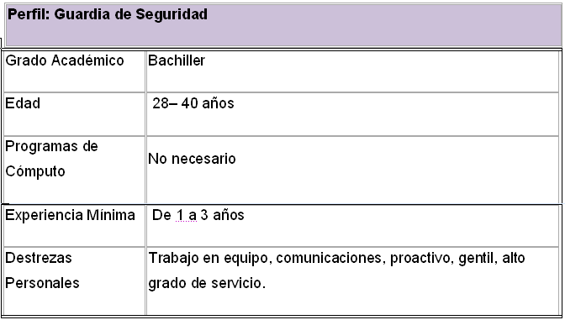

Tabla 68: Perfil del guardia de seguridad

### Cocinero

Deben ser personas del sector que conozcan la sazón y la forma de hacer los platos típicos de la sierra y del sector Andino, capaces de satisfacer cualquier necesidad y gusto de los turistas tanto nacionales como extranjeros.

El cocinero de pizzas deberá a demás saber combinar los ingredientes típicos en las pizzas.

El perfil de este puesto, serían personas mayores de edad, con experiencia afín en cocina, no es necesaria mucha experiencia, con estudios de chef, no indispensable, edad entre 23-35 años, sin distinción de sexo.

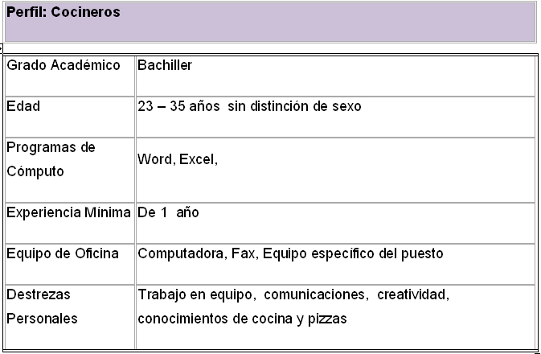

Tabla 69: Perfil del cocinero

# Organigrama

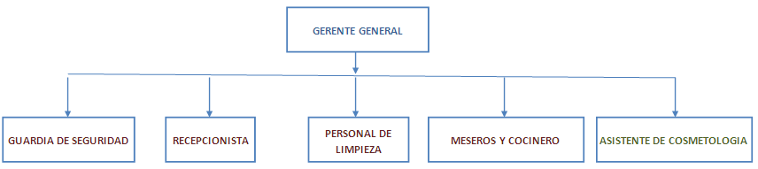

Ilustración 24: Organigrama

* 1. **GASTOS EN LOS QUE SE INCURRE MENSUALMENTE POR PAGO AL PERSONAL DEL HOSTAL**

En esta seccion podemos mencionar que el pago mensual del personal del Hostal incluye los beneficios de ley, tales como: la aportacion al seguro social que es el 20.50% del salario que percibe el empleado y el decimo tercer sueldo que es la 12 ava parte del mismo.

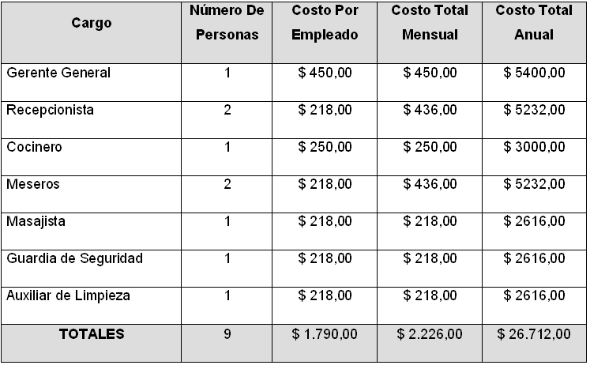

Tabla 70: Gastos en sueldos y salarios

# Inversiones De La Organización

La inversión de “Maravilla de los Andes” basa en todos los equipos, insumos de oficina y demás instrumentos necesarios para el equipamiento total del hostal, de tal manera que brinde un servicio de alta calidad y excelente confort. A continuación podemos ver el detalle de toda la inversión final:

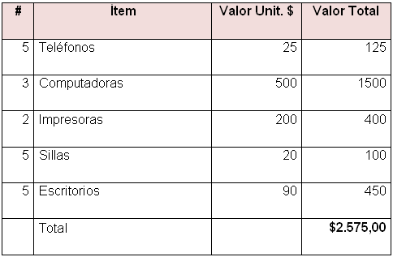

Tabla 71: Inversión inicial, equipos

# Capitulo 5: Estudio Financiero

# Estimación De Costos

# Elementos Básicos

Dentro del negocio de hotelería hay costos que se pueden predecir fácilmente como es el caso de los costos fijos, sueldos, servicios básicos, Internet, etc. Además existen costos que tienen una estrecha relación con el volumen de turistas que lleguen al hostal, siendo estos los costos variables.

Como una aproximación del volumen de los turistas necesarios para cubrir los costos se calculará el Punto de Equilibrio, que será detallado posteriormente.

# Costos Variables

Los costos variables dependen del volumen de clientes que se recibirán en un período estipulado.

Los costos variables para el proyecto se los detalla a continuación: 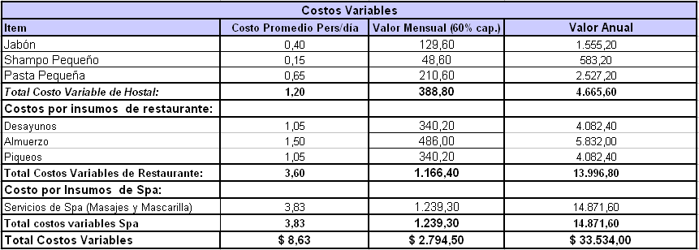

Tabla 72: Costos Variables

# Costos Fijos

Los costos fijos no se ven afectados por el volumen de clientes que se recibirán por mes. Son costos que ya están estipulados para todo el período. Dentro de estos costos están los servicios básicos como la luz, agua, teléfono, Internet y cable y otros como los sueldos. Cabe recalcar que dichos costos siempre se van a incurrir hasta en períodos que no exista transacciones comerciales de por medio.

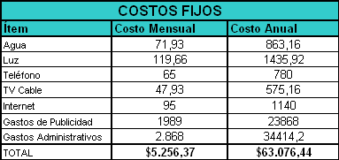

Tabla 73: Costos Fijos

# Análisis Costo-Volumen Utilidad

Para poder conocer el volumen óptimo de clientes, mediante el cual el hostal pueda igualar sus ingresos a sus costos y no tener ni pérdida ni ganancia, se ha realizado un estudio del punto de Equilibrio; donde los costos fijos son $63076.44, el precio es $15 por habitaciones dobles, $20 por habitaciones triples y $40 por las habitaciones familiares, pero para efecto del cálculo de los ingresos y del punto de equilibrio se obtuvo un precio promedio de $29,3 por persona/día, así como también se determinó un costo variable de $8.63 por persona/día.

A continuación se presenta el cálculo del Punto de Equilibrio.





Q= 3052 personas

Según este análisis, el volumen de huéspedes requeridos para llegar al equilibrio, es de 3052 personas al año.

# Inversiones Del Proyecto

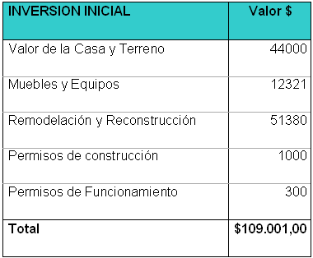La inversión total requerida para este proyecto, es de $109001 y se detalla a continuación:

Tabla 74: Inversión Inicial

De la cantidad de inversión requerida, el 40% ($44000) corresponde a capital propio, ya que equivale al valor de la casa y el terreno los cuales son el aporte que los inversionistas realizarán al proyecto, el 60% restante se lo obtendrá a través de préstamo bancario.

# Capital De Trabajo

Para realizar un correcto análisis de este proyecto, es necesario calcular el capital de trabajo, el cual es el monto de dinero que garantice la disponibilidad de recursos para poder financiar los costos no cubiertos al iniciar las operaciones.

A continuación, se presenta el cálculo del capital de trabajo:

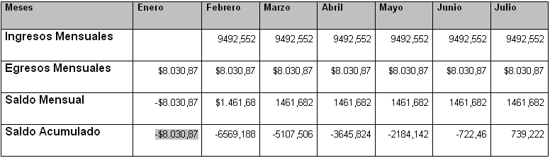

Tabla 75: Capital de trabajo

Como se puede observar, el valor del capital de trabajo para el hostal es de $8030.87, correspondiente al 1er mes, por ser el mayor déficit acumulado.

# Ingresos Del Proyecto

El Hostal es una entidad cuyo principal objetivo es brindar el servicio de hospedaje a los turistas que ingresan al Cantón Chimbo, y es de esta actividad de donde provienen principalmente sus ingresos, sin embargo, se ha decidido que para complementar el servicio de hospedaje, era necesario brindar servicios complementarios como el de Spa, restaurante, y alquiler de Internet. Es por eso que el hostal tiene cuatro fuentes de ingresos, las cuales se presentan a continuación:

# Ingresos por venta de servicios:

# Ingresos por Hospedaje

El ingreso por hospedaje se calcula mediante el precio por la demanda efectiva, pero debido a la naturaleza del servicio, se debe considerar la capacidad del hostal así como también el porcentaje de ocupación de dicha capacidad y el tiempo que las habitaciones son ocupadas por los turistas. Dicha información se obtuvo mediante un estudio de la competencia de zonas cercanas a San José de Chimbo.

Es por dicha razón que no se ha utilizado la demanda efectiva para calcular los ingresos mensuales y anuales, simplemente se considera como base, que diariamente se encontrarán ocupado el 60% de la capacidad del Hostal Maravilla de los Andes.

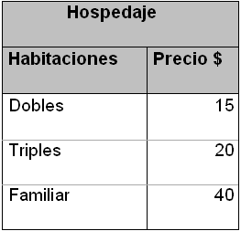A continuación se detallan los precios por habitación del servicio:

Tabla 76: Precios Habitaciones

# Ingresos por Spa

Estos ingresos son los que obtendremos por los servicios que detallaremos a continuación:

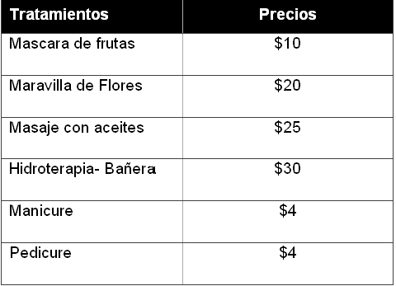

Tabla 77: Precios Spa

# Ingresos por restaurante

Los ingresos de restaurante, estarán dados por el consumo que realicen los clientes de los diversos platos que se ofrecerán en el mismo. A continuación se presenta un detalle de los mismos con sus precios respectivos, y el costo que implica su elaboración.

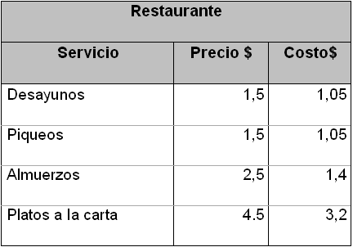

Tabla 78: Precios Restaurante

# Ingresos por Internet

Los ingresos por Internet provienen del servicio de Cyber que tendrán los huéspedes, cuyo precio por minuto es de $0.013. A continuación se detalla los precios según en tiempo de consumo del servicio:

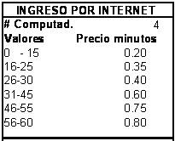

Tabla 79: Precios Cyber

# Ingresos Totales A Percibirse

Debido a las diferentes fuentes de ingresos de este proyecto, se consideró factores y supuestos claves para determinar el ingreso total a percibir tanto diaria, mensual y anualmente, para lo cual se determinó un precio promedio entre la cantidad de los servicios que un huésped consumirá durante su estancia. Entre los supuestos utilizados tenemos:

* El precio promedio por persona/día cobrado por el servicio de hospedaje: $7. (Establecido en el proyecto).
* Servicios de Spa más utilizados: masajes y mascarillas (Información obtenida de artículos en Internet).
* Consumo por persona en restaurante diariamente: Almuerzos, piqueos, el desayuno está incluido en el precio de hospedaje.
* Tiempo promedio de utilización de Internet por persona diariamente: 1h. (Información obtenida de personas que atienden Cybers).
* Ocupación diaria de la capacidad[12]: 60%.

En base a todos estos datos se estableció el precio promedio por persona día el cual es de $29.3, lo cual generará ingresos anuales de $113910.62, como se puede observar en el siguiente cuadro:

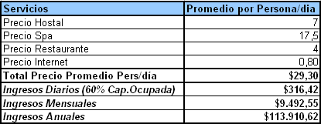

Tabla 80: Precios promedio por persona/día

# Valor De Desecho

Nuestro hostal posee gran variedad de activos fijos, los cuales, anualmente sufre un desgaste normal por uso, lo cual provoca que el activo vaya perdiendo valor, es por esto que es necesario para nuestro estudio considerar el valor de depreciación de cada activo, procederemos a calcular el valor de desecho de los mismos a través del método de desecho contable, para un periodo de 10 años que es la duración del proyecto.

# Valor de Desecho Contable

Para calcular el valor de desecho contable, se consideró la depreciación de cada activo durante su vida útil.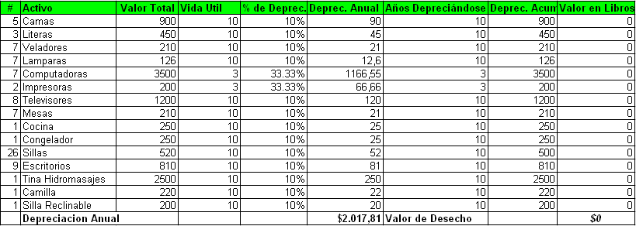

Tabla 81: Valor de desecho contable

# Tasa De Descuento

La tasa de descuento, es la rentabilidad mínima que nuestro proyecto debe obtener, para que sea viable, además, esta sirve para descontar los flujos de efectivo que genere el negocio al tiempo presente. Para el cálculo de la tasa de descuento es muy importante considerar el riesgo que conlleva el proyecto, ya que a mayor riesgo nos estemos enfrentando, mayor debe ser la tasa de interés, para que cubra dicho riesgo.

# Costo promedio ponderado del Capital

Para calcular el costo de capital propio es necesario de obtener los siguientes datos:

* Rf=5.195% el cual es interés libre de riesgo de los T-billls de Estados Unidos
* Riesgo País= el cual en la actualidad está en 3534 puntos lo que equivale al 35.34%.
* B= Es el indicador que muestra la sensibilidad de las acciones de una compañía, a las variaciones del mercado, el cual es de 0.71, valor que obtuvimos como referencia de un negocio similar al nuestro.
* rm= el cual es la tasa de rentabilidad del mercado, en el sector hotelero equivale a un 15.4%, según fuentes del BCE.
* Re= Costo de capital propio

**Desarrollo de la formula:**

**Re= (rf +B (rm-rf))+ riesgo país**

**Re= (**0.05195 + 0.71 (0.154-0.05195)) + 0.3534

**Re= 0.1244**+0.3534**= 0.4778=47.78%**

# Flujo De Caja

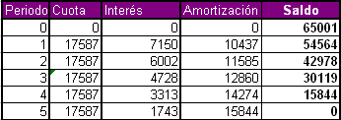Como ya se ha mencionado, la inversión inicial del Hostal equivaldrá a US$109001 por lo cual se ha determinado que la estructura de financiamiento de nuestro proyecto será de un 40% con fondos propios y un 60% mediante préstamo bancario con un interés del 11%. Estos datos son de suma importancia para calcular la amortización de la deuda, la cual tendrá un plazo de 5 años para su cancelación.

Tabla 82: Amortización del préstamo

# Valor Actual Neto

El valor tanto de la inversión, como la tabla de amortización de la deuda, han sido tomadas en cuenta para el desarrollo del flujo de caja, así como también se ha considerado las salidas y entradas de dinero correspondientes a los gastos e ingresos que se generarán en el hostal durante su vida útil, dichos flujos serán descontados a una tasa del 12.44%, sin considerar el riesgo país, ya que al incluirlo, la tasa de descuento sería del 47.78%, la cual representaría una exigencia exagerada para este proyecto.

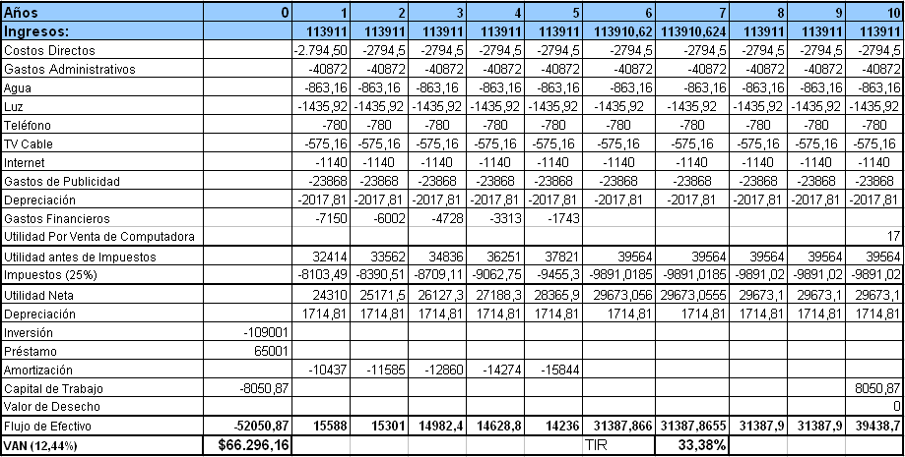A través del desarrollo del flujo del caja y del cálculo del VAN y la TIR, se puede determinar que el presente proyecto si será rentable, y esto se lo puede afirmar ya que se obtuvo un VAN >0 de $66296.16 así como también se calculó una TIR de 33.38% la cual es mayor a la tasa de descuento que es de 12.44%, lo que quiere decir que el proyecto si debería llevarse a cabo, ya que se producirían ganancias.

Tabla 83: Flujo de Caja

Tabla 84: VAN y flujo de caja

# Periodo De Recuperación De La Inversión (Payback)

Considerando una tasa de descuento del 12.44% en el cálculo del periodo de recuperación, se ha determinado que el proyecto recuperará la inversión entre el 5to y 6to año de operación.

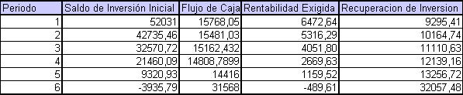

Tabla 85: Payback period

# Riesgo e Incertidumbre

Según este análisis, se concluye que el valor actual del flujo de caja estaría con un 68.27% de posibilidades, en el intervalo de $21337 y $87547, con un 95.45% de confianza, el intervalo estará entre -$11768 y $120653.

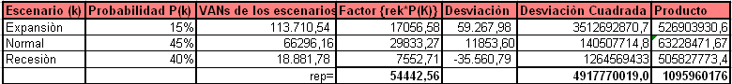

Tabla 86: Riesgo e incertidumbre

# Conclusiones Del Estudio Financiero

* Mediante el estudio financiero, pudimos corroborar que este proyecto de inversión es altamente rentable.
* A través del análisis del VAN el cual es positivo o mayor a 0 (principio que es requerido para que un negocio sea rentable), así como a través del análisis de la TIR, la cual era mayor al 12.44% que era nuestra rentabilidad exigida se pudo determinar que las ganancias que se obtendrían de llevarse a cabo el negocio serían considerablemente aceptables.
* Finalmente el método del periodo de recuperación confirmó por 3ra vez la alta viabilidad del proyecto al arrojar como resultado, que se recuperaría la inversión entre el 5to y 6to año.

## Conclusión

Luego de haber realizado un exhaustivo análisis a través de los diferentes estudios realizados, podemos concluir que el proyecto se debería llevar a cabo en cualquier momento, por las siguientes razones:

* A través de las encuestas realizadas en la investigación de mercado, se descubrió que éste proyecto tendría una gran aceptación, lo cual nos daba grandes expectativas sobre la viabilidad del negocio, ya que un 78.8% de los encuestados visitarían el cantón.
* El poder de negociación de los proveedores, así como el nivel de competencia directa en la región es bajo, lo cual es favorable para compañías que recién están iniciando como la de este proyecto.
* Los costos de servicios básicos (agua, luz, teléfono), son relativamente bajos en comparación con los que se pagan en las grandes ciudades del país, lo cual es muy conveniente para disminuir los costos de brindar el servicio.
* A demás se podría decir que un factor que da ventaja al éxito de este proyecto sería la región en la que estaría ubicado, así como también, al gran deseo de las personas de conocer nuevos lugares, y disfrutar de ambientes relajantes y libres de contaminación como el Cantón San José de Chimbo.
* Finalmente se puede decir que mediante el estudio financiero, se pudo llegar de forma más certera a esta conclusión debido a los resultados arrojados por el mismo, donde se obtuvo una TIR de 33% mayor a la tasa de descuento, así como también un VAN de $67300.

## Recomendación

* Se recomienda en un futuro, realizar una ampliación del local para obtener más capacidad, ya que el flujo de turistas en el país, excede en gran cantidad a la misma.
* Se recomienda realizar eventos culturales, como música en vivo, bailes folklóricos, exposiciones de artesanías realizadas en el cantón, etc. permitiendo a la comunidad de Chimbo, participar en la prestación de un servicio más acogedor, que haga que los turistas conozcan las tradiciones del lugar y se lleven buenos recuerdos del mismo.
* También sería conveniente, crear promociones y descuentos en los tratamientos del spa y hospedaje, en los periodos de baja afluencia de los turistas, que es en fechas no festivas.
* Además sería apropiado crear una sala para reuniones y conferencias, para poder ofrecer a empresarios y miembros de diferentes tipos de instituciones, que deseen realizar sus charlas y encuentros en un ambiente más relajante, la opción de realizarlas en la misma.
* Finalmente, se recomienda ampliar la gama de servicios ofrecidos por el Spa, los cuales son uno de los mayores atractivos para los turistas y la mayor fuente de ingresos para el negocio.

1. El **Turismo ecológico** o **ecoturismo** es un enfoque para las actividades turísticas en el cual se privilegia la sustentabilidad, la preservación y la apreciación del medio (tanto natural como cultural) que acoge a los viajantes. http://es.wikipedia.org/wiki/Turismo_ecol%C3%B3gico
2. http://www.sangayspahotel.com/
3. Información sacada de <http://www.oasis-ecuador.com>
4. Página de Internet del Hotel Samari
5. http://www.lunaruntun.com/
6. Página Internet Ministerio de Turismo
7. Datos de Municipio de Guaranda.
8. El 45% de la población total de la ciudad de Guayaquil, la suma de los porcentajes de clase media y alta.
9. Fuente: Cámara Provincial de turismo Guaranda
10. Son ocho televisores en total, uno en cada cuarto, uno en el restaurante y uno en la recepción.
11. Activanet; proveedor de internet para pymes en la región sierra.
12. Fuente: Diario el Mercurio